10. INFO-DOC-UTOPÍAS

- Carta de presentación
Bogotá, Lunes 27 de Febrero de 2017
Amigas y amigos de las utopías de Jesús de Nazaret:
Esta edición les ofrece los siguientes textos:
- Carta de presentación
Coyuntura
2. En un WORD, tres breves informaciones desde la ciencia

2.1. CIENTÍFICOS ALERTAN SOBRE PROLIFERACIÓN DE ZONAS MUERTAS EN LOS OCÉANOS

2.2. AMBICIOSO PROYECTO RESUCITARÁ A LOS MAMUTS EN DOS AÑOS

2.3. Chip logra detectar VIH a una semana de infección

3.Para reír pensando a fondo la mala calidad de la alimentación “chatarra”. “Dios creó y el diablo también creó…”

El agua, derecho humano fundamental
4. En un Word varios textos: El Vaticano realiza un encuentro internacional sobre el derecho al agua. Video del Papa leyendo su mensaje y también el texto escrito del mensaje. ¡OJO! El video, al inicio, pierde casi cuatro minutos sin contenido.
El protagonismo de las mujeres
5. Ocho (8) de Marzo: Día Internacional sobre la Mujer. Con motivo de la llegada de TRUMP, envié bastante material sobre la marcha de Mujeres sobre Washington. Y ahora más textos
5.1. El primero, presentación de dos libros sobre: El precio de la desigualdad. Ana de Miguel y Luisa Posada publican dos libros excelentes que se sitúan dentro de la mejor tradición del feminismo de la igualdad.
Luego varios textos sobre actividades y reflexión:
5.2. La huelga mundial de mujeres está en marcha
5.3. Viento del este
5.4. Las mujeres son las nuevas indignadas
5.5. Lass hermanas latinoamericanas

5.6. Derechos de las mujeres, derechos humanos

5.7. Pero, ¿hubo alguna vez una huelga de mujeres que sirviera para algo?

6. Biblia y Teología

6.1. Primer Domingo de cuaresma. Reflexión crítica-bíblica sobre la creación, el pecado original y las tentaciones de Jesús. Koinonía

6.2. Libro: ¿Vivir en pecado? de John Shelby Spong

ÉTICA
7. Una ética planetaria para un mundo globalizado
8. Ecumenismo católicos y anglicanos
8.1. El Papa estudia viajar a Sud Sudán junto al obispo anglicano Welby para llevar la paz
8.2. Visita de Francisco-Papa a la Iglesia de “Todos los Santos”, en Roma, de la Iglesia Anglicana: Francisco a los anglicanos: ‘Jesús nos pregunta, ¿estás dispuesto a dejar algo de tu pasado por mi?’
8.3. Los anglicanos preguntan, el obispo de Roma responde: ‘el ecumenismo se hace caminando’

9. El Papa denuncia la doble vida de algunos católicos

10. Visita “Ad limina” de los obispos chilenos al Papa y al Vaticano.

10.1. Carta abierta a los obispos chilenos reunidos en Roma

10.2. Crónicas de Reflexión y Liberación y de ZENIT

Saludos cordiales, Héctor A. Torres Rojas

CIENTÍFICOS ALERTAN SOBRE PROLIFERACIÓN DE ZONAS MUERTAS EN LOS OCÉANOS

Un estudio realizado por un grupo de expertos alemanes del Centro de Investigación Oceanográfica Helmholtz (GEOMAR) y de la Universidad de Kiel, analizó los datos del nivel de oxígeno colectados en las últimas cinco décadas.
Los resultados, que han sido publicados en la revista Nature, reflejan una disminución del 2 % en el nivel del gas vital en los océanos.
Se trata de unos 80.000 millones de toneladas métricas de oxígeno, una cifra considerada por los expertos como suficiente para alterar ecosistemas y crear zonas muertas en nuestros océanos. Es así que la cantidad de regiones con falta total de oxígeno en las profundidades de los océanos se ha cuadriplicado en el último medio siglo, debido al calentamiento global, producto de la emisión de gases a la atmósfera terrestre.

Esto sucede debido a que la habilidad del agua para asimilar el oxígeno disminuye cuando su temperatura aumenta y merma la cantidad de oxígeno que se transporta hacia las profundidades del océano.
El resultado de esta variación, más acentuada en la zona norte del océano Pacífico y la sur del océano Atlántico, podría llegar a ser catastrófico, pues existe la posibilidad de que afecte a las corrientes oceánicas, uno de los principales fenómenos que da origen a la vida en las profundidades. El océano, a su vez, se constituye en el sustento de casi 3.000 millones de personas, según cálculos realizados por las Naciones Unidas.
EL MICROLECTOR, 27 de Febrero de 2017
https://actualidad.rt.com/actualidad/231993-calentamiento-global-causar-zonas-muertas-LOS MAMUTS EN DOS AÑOS

AMBICIOSO PROYECTO RESUCITARÁ A LOS MAMUTS EN DOS AÑOS

EL MICROLECTOR, 20 de Febrero de 2017
Una nueva investigación de la Universidad de Harvard, sugiere que los mamuts lanudos podrían volver de la extinción en un plazo de dos años.
El proyecto que arrancó en el año 2015, pretende crear un embrión híbrido, un mamofante, en el que los rasgos de mamut serían programados en el ADN de un elefante asiático, a través de un instrumento genético bautizado como ‘Crispr’.

Según señala el líder del estudio, el profesor de Zoología y Genética, George Church, el objetivo es producir un embrión híbrido entre elefante y mamut, que de hecho, sería más como un elefante con una serie de características de mamuts, tales como orejas pequeñas, grasa subcutánea, pelo largo abundante y sangre adaptada a las temperaturas bajas.
La iniciativa de Church persigue dos fines: asegurar un futuro alternativo para el elefante asiático, que está en peligro de extinción, y ayudar a combatir el calentamiento global.
Los mamuts lanudos podrían prevenir que el permahielo de la tundra se derrita, y que se liberen altas cantidades de gas de efecto invernadero a la atmósfera.
Sin embargo, en la comunidad científica el proyecto ha causado polémica.
https://www.theguardian.com/science/2017/feb/16/woolly-mammoth-resurrection-scientists
NotiEse

Chip logra detectar VIH a una semana de infección

Redacción
Ciudad de México a 21 de febrero de 2017
Un chip, como el que puede utilizar un teléfono celular o cualquier otro aparato electrónico de nuestros días para almacenar miles de datos, imágenes y videos, también puede ser capaz de ayudar a conocer el estado serológico de una persona, incluso, casi recién ha tenido contacto con el virus de inmunodeficiencia humana, aseguraron investigadores del Consejo Superior de Investigaciones Científicas de España.
A través del artículo Detección ultrasensible del antígeno VIH-1 p24 a través de una plataforma híbrida nanomecánica- optoplasmonica con potencial para VIH-1 después de una semana de infección , publicado en la revista científica digital Plos One, el equipo de investigación mostró que este chip o biosensor, capaz de detectar cualquier biomolécula en el torrente sanguíneo, puede detectar la proteína del VIH P24 en concentraciones hasta 100 mil veces menores que los métodos actuales.
De esta manera, se rompe con el esquema tradicional de detección en el que era necesario esperar cuatro semanas después de la infección para detectar los primeros anticuerpos, pues, explicaron los especialistas, ese es el período de tiempo que pasa para que comiencen los daños producidos por la enfermedad como el agotamiento irreversible de los linfocitos CD4 en el intestino, la replicación en el sistema nervioso central y la aparición de reservorios latentes de VIH.
Con este biosensor, que no ocupa ni una cuarta décima parte de la yema de un dedo pulgar, elaborado con materiales de bajo costo, es posible que el personal de salud tomé la muestra sanguínea, la lleve al laboratorio y le aplique los químicos necesarios para su interacción con la muestra y en cinco horas arroje resultados altamente confiables.
En conferencia de prensa ofrecida en Madrid, el equipo de especialistas en microtecnología indicó que espera que el dispositivo reciba el visto bueno de la Oficina Federal de Drogas de los Estados Unidos y llegué al mercado en tres o cuatro años, debido a que su bajo costo permitirá su accesibilidad en países en desarrollo.
Igualmente, anunciaron que este dispositivo podría ser útil para la detección del cáncer, ya que, por su mecanismo, sólo deben cambiarse los reactivos y es posible obtener resultados favorables.
Por el momento, ha sido probado para detectar tumores avanzados de cáncer colorrectal y de próstata, pero se espera que en un corto plazo se identifiquen marcadores para una detección temprana de diferentes tipos de cáncer.

Y Dios creó la tierra con espinacas, coliflor, brócolis y todo tipo de vegetales y frutas, para que el Hombre y la Mujer pudieran alimentarse y llevar una vida sana.
Y Satanás creó el COMBO CORRAL TODO TERRENO, y dijo: 'lo quieren agrandado? y Todos dijeron SIII... ! y empezaron a engordar.
Y viendo Dios que esto no estaba bien, dijo: 'no importa, ahí tienen yogurt finesse 0% grasa, kumis dietético, frutas y agua fresca para que todos conserven la silueta.'
Y Satanás creó el Bon Yurt de Chococrispi, el chocolate, las malteadas, las pizzas. Y todos siguieron aumentando de peso.
Y creó Dios el pollo, el atún y más verduras para hacer en ensaladitas light con aceite de oliva.
Y Satanás hizo el chunchullo e inauguró el Palacio del Colesterol!!! Y todos, al salir de la plaza de toros se iban en manadas.... y siguieron aumentando de peso.
Y Dios dijo: 'Hijos míos, miren... que les he dado frutas en abundancia, que les servirán de alimento, no se dejen engañar!'
Y Satanás inventó el chicharrón, el chorizo con arepa y ajicito y hogao casero. Y el colesterol malo se fue por las nubes.
Y creó Dios los tenis y las sudaderas, creo la elíptica, el spinning, pilates, omnilife, herbalife y todo lo terminado en life y cuanta técnica de adelgazamiento se pudo imaginar para perder los kilos de más.
Y Satanás trajo la televisión por cable y además agregó el control remoto para que nadie tuviera que pararse de los cómodos sillones, y todos continuaron aumentando de peso.
Y Satanás les dijo: '¿Quieren mecato mientras ven HBO...?
Y todos gritaron: !!!!!!Siiiiiii !!!!! palitos de queso, pasteles, crispetas, salchichas, empanadas, y morcilla con cerveza !!!!!!!!
Y Todos aferrados al control remoto, comieron la picada, profusa en colesterol, la familia continuó aumentando de peso hasta tener las coronarias tapadas..
Y dijo Dios: 'No es bueno que tengan infarto.' Y entonces creó el Cateterismo y la Cirugía Cardiovascular.
Pero, Satanás creó a: SALUD COOP, HUMANA VIVIR, RED SALUD, FAMI-SANAR, CAFE SALUD, COOMEVA, S.O.S., COMFENALCO; CRUZ BLANCA, SISBEN
y una cantidad de EPS negligentes...
¡¡¡PARA QUE NO SE SALVARA NI EL PUTAS!!!

VIDEO: EL PAPA Y EL AGUA

Amigos-as, compañeros-as
Saludo a todos y todas
He estado estos días participando de un evento internacional sobre el Derecho al AGUA en Roma y quería compartirles un vídeo de las palabras que el Papa nos dirigió.
Son momentos de esperanza, donde Francisco nos sigue inspirando,
Un abrazo para todos y todas.
Alfredo F SJ.

https://m.youtube.com/watch?v=gVM4KqynQJQ

El Vaticano realiza un encuentro internacional sobre el derecho al agua
Posted by Redaccion on 22 February, 2017

(ZENIT – Roma).- Un encuentro internacional sobre el derecho al agua, se realizará este jueves 23 y viernes 24 en el Vaticano, en el cual participarán 95 personalidades de diversos países.
Organizado por la Pontificia Academia de Ciencias y por la Cátedra del Diálogo y de la Cultura del Encuentro, se desarrollará en la Casina de Pío IV, será dirigido por el cardenal brasileño Claudio Hummes y llevará por título “El derecho humano al agua: aportes y perspectivas interdisciplinarias sobre la centralidad de las políticas públicas en la gestión del agua y el saneamiento”.
El director general de la Cátedra, Luis Liberman, destacó que se hablará de derecho humano al agua, que es esencialmente el derecho a la vida. Mientas que la directora ejecutiva de la Cátedra, la ingeniera Gabriela Sacco, sostuvo que el objetivo del seminario “es abrir un espacio de alta reflexión y, sobre todo, de propuesta con alcance internacional”.
Entre los participantes estarán el el rabino jefe de Roma, Riccardo Di Segni; y el director ejecutivo del Grupo Hidrológico Palestino, Ayman Rabi, dando una dimensión de diálogo al encuentro.
Entre otros, concurrirán el científico estadounidense especializado en medio ambiente Peter Gleick, el conservacionista del agua indio Rajendra Singh y su compatriota Asit Biswas, cofundador del Centro del Tercer Mundo para la Gestión del Agua, con sede en México, y ganador del Stockholm Water Prize 2006.
Asistirán también Aaron T. Wolf, profesor en la Universidad estadounidense de Oregon; el director del Comité Técnico de la Asociación Mundial para el Agua, Jerome Delli Priscoli, del mismo país; el filósofo italiano Gianni Vattimo y su coterráneo Ugo Mattei, catedrático de Derecho Internacional y Comparado.
Acudirán además el experto español en hidrología Emilio Custodio, el profesor universitario australiano en Economía del Agua Quentin Grafton, la socióloga holandesa Saskia Sassen, Shaofeng Jia, de la Academia China de Ciencias; y el presidente del Consejo Mundial del Agua, el brasileño Benedito Braga.
El seminario será transmitido en vivo y en directo por internet, y en http://hrw.encuentromundi.org

El Papa en la Academia de las Ciencias reitera que el acceso al agua potable es un derecho humano básico
Posted by Redaccion on 24 February, 2017

(ZENIT – Ciudad del Vaticano).- El acceso al agua potable es un derecho humano básico y es prioritario educar a las próximas generaciones sobre esto, cuando cada día mil niños mueren a causa de enfermedades relacionadas con el agua y millones de personas consumen agua contaminada.
Lo indicó el papa Francisco este viernes 24 de febrero en el Vaticano, al participar a la clausura del encuentro de dos días que reunió a un centenar de personalidades y científicos en la Casina Pio IV.
Así el Santo Padre al clausurar el congreso que llevó por título: “El derecho humano al agua: aportes y perspectivas interdisciplinarias sobre la centralidad de las políticas públicas en la gestión del agua y el saneamiento” señaló que “Dios Creador no nos abandona en este trabajo para dar a todos y a cada uno acceso al agua potable y segura”.
E improvisando durante el discurso escrito se interrogó: “Me pregunto si en esta guerra mundial en trozos que estamos viviendo no estamos yendo hacia una gran guerra mundial por el agua”.
A continuación el texto completo del mensaje:
“Queridos hermanos y hermanas, buenas tardes. Saludo a todos los presentes y les agradezco su participación en este Encuentro que aborda la problemática del derecho humano al agua y la exigencia de políticas públicas que puedan afrontar esta realidad. Es significativo que ustedes se unan para aportar su saber y sus medios con el fin de dar una respuesta a esta necesidad y a esta problemática que vive el hombre de hoy.
Como leemos en el libro del Génesis, el agua está en el comienzo de todas las cosas (cf. Gn 1,2); es «criatura útil, casta y humilde», fuente de la vida y de la fecundidad (cf. San Francisco de Asís, Cántico de las Criaturas). Por eso, la cuestión que ustedes tratan no es marginal, sino fundamental y muy urgente.
Fundamental, porque donde hay agua hay vida, y entonces puede surgir y avanzar la sociedad. Y es urgente porque nuestra casa común necesita protección y, además, asumir que no toda agua es vida: sólo el agua segura y de calidad – siguiendo con la figura de san Francisco: el agua “que sirve con humildad”, el agua “casta”, no contaminada.
Toda persona tiene derecho al acceso al agua potable y segura; este es un derecho humano básico, y una de las cuestiones nodales en el mundo actual (cf. Enc. Laudato si’, 30; Enc. Caritas in veritate, 27). Es doloroso cuando en la legislación de un país o de un grupo de países no se considera al agua como un derecho humano. Más doloroso aún cuando se quita lo que estaba escrito y se niega este derecho humano.
Es un problema que afecta a todos y hace que nuestra casa común sufra tanta miseria y clame por soluciones efectivas, realmente capaces de superar los egoísmos que impiden la realización de este derecho vital para todos les seres humanos.
Es necesario otorgar al agua la centralidad que merece en el marco de las políticas públicas. Nuestro derecho al agua es también un deber con el agua. Del derecho que tenemos a ella se desprende una obligación que va unida y no puede separarse.
Es ineludible anunciar este derecho humano esencial y defenderlo, como se hace pero también actuar de forma concreta, asegurando un compromiso político y jurídico con el agua. En este sentido, cada Estado está llamado a concretar, también con instrumentos jurídicos, cuanto indicado por las Resoluciones aprobadas por la Asamblea General de las Naciones Unidas desde 2010 sobre el derecho humano al agua potable y el saneamiento.
Por otra parte, cada actor no estatal tiene que cumplir sus responsabilidades hacia este derecho. El derecho al agua es determinante para la sobrevivencia de las personas (cf. ibíd, 30) y decide el futuro de la humanidad. Es prioritario también educar a las próximas generaciones sobre la gravedad de esta realidad.
La formación de la conciencia es una tarea ardua; precisa convicción y entrega. Y yo me pregunto si en medio de esta “tercera guerra mundial a pedacitos” que estamos viviendo, no estamos en camino hacia la gran guerra mundial por el agua. Las cifras que las Naciones Unidas revelan son desgarradoras y no nos pueden dejar indiferentes: cada día mil niños mueren a causa de enfermedades relacionadas con el agua; millones de personas consumen agua contaminada. Estos datos son muy graves; se debe frenar e invertir esta situación.
No es tarde, pero es urgente tomar conciencia de la necesidad del agua y de su valor esencial para el bien de la humanidad. El respeto del agua es condición para el ejercicio de los demás derechos humanos (cf. ibíd., 30). Si acatamos este derecho como fundamental, estaremos poniendo las bases para proteger los demás derechos.
Pero si nos saltamos este derecho básico, cómo vamos a ser capaces de velar y luchar por los demás. En este compromiso de dar al agua el puesto que le corresponde, hace falta una cultura del cuidado (cfr ibid., 231) – parece una cosa poética y, bueno, la Creación es una “poiesis”, esta cultura del cuidado que es creativa – y además fomentar una cultura del encuentro, en la que se unan en una causa común todas las fuerzas necesarias de científicos y empresarios, gobernantes y políticos.
Es preciso unir todas nuestras voces en una misma causa; ya no serán voces individuales o aisladas, sino el grito del hermano que clama a través nuestro, es el grito de la tierra que pide el respecto y el compartir responsablemente de un bien, que es de todos. En esta cultura del encuentro, es imprescindible la acción de cada Estado como garante del acceso universal al agua segura y de calidad.
Dios Creador no nos abandona en este trabajo para dar a todos y a cada uno acceso al agua potable y segura. Pero el trabajo es nuestro, la responsabilidad es nuestra. Deseo que este Seminario sea una ocasión propicia para que sus convicciones se vean fortalecidas, y salgan de aquí con la certeza de que su trabajo es necesario y prioritario para que otras personas puedan vivir.
Es un ideal por el que merece la pena luchar y trabajar. Con nuestro «poco» estaremos contribuyendo a que nuestra casa común sea más habitable y más solidaria, más cuidada, donde nadie sea descartado ni excluido, sino que todos gocemos de los bienes necesarios para vivir y crecer en dignidad. Y no olvidemos los datos, las cifras, de las Naciones Unidas. No olvidemos que cada día mil niños, cada día, mueren por enfermedades en relación con el agua. Muchas gracias”.

El precio de la desigualdad

Ana de Miguel y Luisa Posada publican dos libros excelentes que se sitúan dentro de la mejor tradición del feminismo de la igualdad
JUAN JOSÉ TAMAYO

EL PAÍS, Españla, 21 FEB 2017 - 19:29 CET

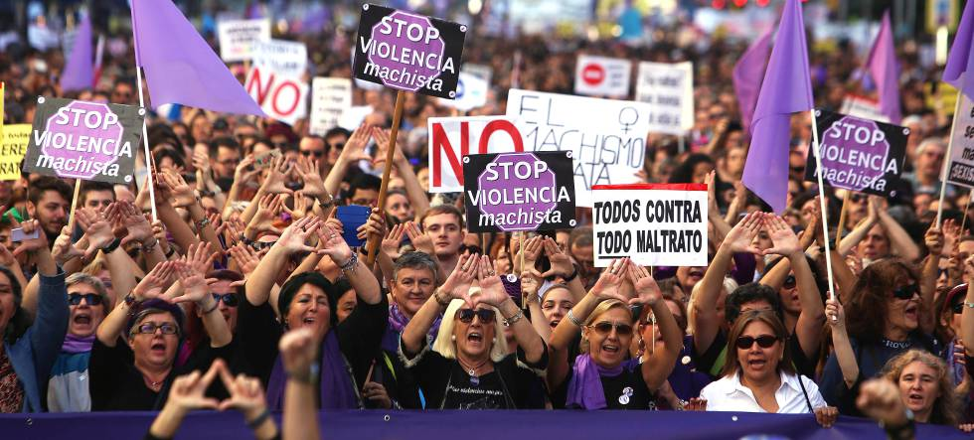Manifestación contra la violencia machista en Madrid. ÁLVARO GARCÍA
Recientemente han aparecido dos libros excelentes que se sitúan dentro de la mejor tradición del feminismo de la igualdad, abren nuevos horizontes y se caracterizan por una extraordinaria creatividad: Neoliberalismo sexual. El mito de la libre elección, Premio Mª Ángeles Durán, de Ana de Miguel, profesora de la Universidad Rey Juan Carlos, y Filosofía, crítica y (re)flexiones feministas, de Luisa Posada Kubissa, profesora de la Universidad Complutense de Madrid. Los dos tienen en común las preocupaciones colectivas del movimiento feminista y las propuestas de emancipación basadas en la igualdad de género con un innegable trasfondo ético.
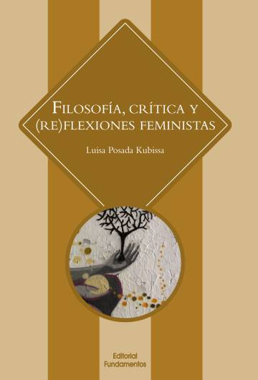
Ana de Miguel y Luisa Posada combinan las cuestiones teóricas con los intereses políticos del feminismo, en una correcta articulación entre reflexión y práctica orientada hacia la praxis feminista. La lucha contra la desigualdad requiere detenerse a pensar, conceptualizar, hacer buenos análisis de la realidad para saber dónde estamos y hacia dónde nos dirigimos. Y eso es lo que hacen las autoras, quienes parten de la definición de feminismo filosófico de su maestra Cèlia Amorós: “Entendemos por feminismo, de acuerdo con una tradición de tres siglos, un tipo de pensamiento antropológico, moral o político que tiene como referente la idea racionalista e ilustrada de la igualdad de los sexos”.
Ambas abordan temas centrales del feminismo como los cuerpos de las mujeres, la prostitución, la trata de mujeres y la violencia patriarcal. Los cuerpos de las mujeres constituyen “un lugar de agresión y de violencia” y son tratados como “un objeto de compra y explotación para el deseo sexual masculino” (Posada). Los cuerpos troceados son “la metáfora simbólica y la realidad material del nuevo mundo” de la oferta neoliberal (de Miguel). En contra de quienes disocian prostitución y trata, creen que ambas se co-implican: la prostitución de las mujeres como “una escuela de desigualdad humana” (de Miguel) y la trata como “un delito de esclavitud de las mujeres” (Posada).
Analizan críticamente la violencia contra las mujeres y su legitimación en los grandes relatos de la cultura moderna: “la violencia contra las mujeres entra como referente normativo en el discurso de la modernidad”, afirma Posada. Tres ejemplos: significativos: Rousseau, que defiende la sumisión de las mujeres; el marqués de Sade, “el ideólogo de la violencia como transgresión”; el consejo de la viejecilla al Zaratustra de Nietzsche que le pide su pequeña verdad: “¿Vas con mujeres? ¡No olvides el látigo!”.
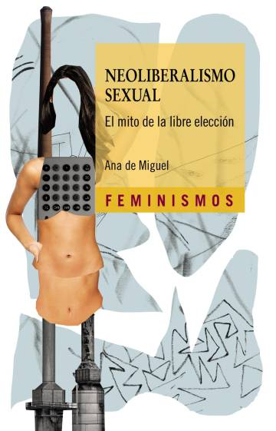
Las dos filósofas, que se mueven en el paradigma del feminismo de la igualdad, entran en un diálogo respetuoso, crítico y autocrítico con otras tendencias feministas: la teoría queer, la teoría feminista esencialista de Luce Irigaray y la antiesencialista de Judith Butler, las pensadoras decoloniales críticas con los postulados del feminismo occidental, las intelectuales marxistas Alejandra Kollontai Clara Zetkin, Rosa Luxemburgo sobre la situación de las mujeres, la familia y la prostitución.
Luisa Posada entiende el feminismo como filosofía de la sospecha que deconstruye los discursos de la tradición filosófica perpetuadores de la desigualdad, al tiempo que denuncia el lado oscuro de quienes reclaman igualdad y libertad, pero no se las reconocen a las mujeres. A partir de ahí llama la atención sobre las contradicciones en que incurren dos filósofos ilustrados: Rousseau y Kant. No desconoce, sin embargo, la corriente ilustrada que defiende la igualdad de las mujeres y que está representada por nombres como Poulain de la Barre, Olympia de Gouges, Condorcet y Mary Wollstonecraft.
Ana de Miguel entiende el feminismo como: a) teoría crítica de la sociedad que analiza y cuestiona la visión patriarcal de la sociedad, posibilita una nueva interpretación de la realidad y ofrece nuevas categorías de análisis; b) movimiento social y político reivindicativo que ha permitido a las mujeres constituirse como sujeto colectivo capaz de llegar a pactos entre ellas; c) forma de vida de las mujeres con un proyecto propio. Considera un espejismo afirmar que vivimos en sociedades igualitarias entre hombres y mujeres y cree que lo que impera es el neoliberalismo sexual y la desigualdad de género a través de nuevas formas de reproducción y aceptación. Su tesis es que “el neoliberalismo económico encuentra en la desigualdad de género y en el ‘neoliberalismo sexual’ una importante fuente de legitimación del núcleo de su discurso: todo tiene un precio, todo se puede comprar y vender. Esos sí, con el consentimiento de las implicadas.
Neoliberalismo sexual. El mito de la libre elección. Ana de Miguel. Cátedra, 2016. 352 páginas. 20,19 euros.
Filosofía, crítica y (re)flexiones feministas. Luisa Posada. Fundamentos, 2016. 190 páginas. 14 euros.

8 de Marzo: la huelga mundial de mujeres está en marcha
21FEB2017Deja un comentario
de evangelizadorasdelosapostoles en Mujeres y Genero, Paz

Publicado el 13/02/2017 por ANADEBLASGOMEZ
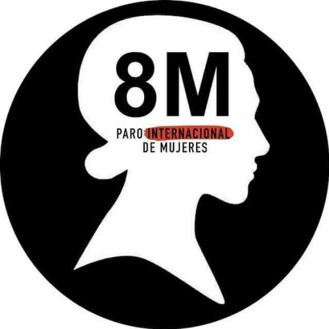
A la huelga. El próximo 8 de marzo las mujeres del mundo están llamadas a parar en sus trabajos como respuesta a la violencia “social, legal, política, moral y verbal que experimentamos hoy las mujeres en distintas latitudes”, según la convocatoria del International Women´s Strike, Paro Internacional de Mujeres en español. Está en marcha en casi 30 países y es difícil predecir su alcance, si bien sus organizadoras se miran en la fuerza demostrada por movimientos civiles como el suyo, que fueron la raíz de la enorme Women´s March on Washington del 21 de enero, que reunió a más de 500.000 personas en la capital federal. O tres meses antes, de la huelga general de mujeres en Argentina del 19 de octubre de 2016, el llamado “miércoles negro˝ que llevó a decenas de miles de manifestantes al centro de Buenos Aires en respuesta a los feminicidios como el de Lucía Pérez: en los días previos, el 8 de octubre, el brutal asesinato tras cruentas torturas de esta muchacha de 16 años había conmocionado el país. Y solo un poco antes, el 3 de octubre, las “mujeres de negro” en Polonia habían obtenido un gran triunfo con su jornada de huelga al lograr impedir que el gobierno aprobara mayores penalizaciones sobre el aborto, en un país que ya tiene una de las leyes más restrictivas de Europa en este ámbito.

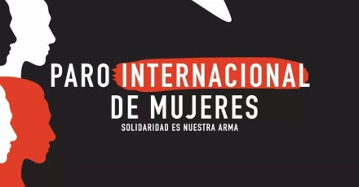

La solidaridad es nuestra arma
“La solidaridad es nuestra arma” es el lema común del Paro Internacional de Mujeres, una plataforma nacida de las movilizaciones en Polonia y que ha cogido fuerza también en Argentina, con presencia en Perú, Chile, Bolivia, Guatemala, México, Irlanda, Corea del Sur, Australia, Rusia o Estados Unidos entre otros países. Ellas se definen como un movimiento “grassroot”, o de base (así se llaman en inglés, por contraposición a las “astroturf”, campañas con apariencia espontánea pero dirigidas por alguna instancia), sin relación con partidos políticos. Apoyada por organizaciones de mujeres y de derechos humanos, la iniciativa se lanzó al mundo desde Polonia en la últimas semanas de 2016 y propone para el 8 de marzo de 2017 “una forma abierta de protesta”, desde la huelga total de una jornada en el trabajo, en los cuidados y tareas domésticas, a un paro parcial por una o dos horas, la realización de marchas y manifestaciones, el cese de compras por ese día o el boicot a las empresas discriminatorias o la “huelga de sexo”. El negro, elegido como luto por las mujeres asesinadas, es su seña de identidad mayoritaria: ropa negra, cintas o cualquier otro elemento de ese color (no obstante, ante las objeciones que las mujeres africanas han expresado al uso del negro, las participantes están debatiendo el uso de más colores en sus carteles y ropas, como el tradicional morado feminista, o el rosa en algunos lugares). Están en Facebook, en Twitter, en Instagram y en su propio sitio web, en inglés y en español. Un soporte digital para el que necesitan un mínimo apoyo económico y para el que han iniciado una campaña de donativos. Su icono, el perfil blanco de una mujer sobre fondo negro, se difunde por las redes sociales.
Desde España, han contactado con las polacas órganos como el Consejo de las Mujeres de Madrid –donde participan las asociaciones de mujeres de la capital–, que incluye en su web el llamamiento del Paro Internacional, y lo mismo ocurre con Mujerpalabra.net, administrada por Michelle Renyé, “espacio feminista independiente y autogestionado”, que se suma al llamamiento de las argentinas. Sin embargo, la organización de la jornada en España es aún incipiente y la llamada podría diluirse en un año más de manifestaciones por el día de la mujer; además, desde algunas plataformas sugieren que la descentralización del Estado español complica la coordinación de grupos activos entre Comunidades Autónomas. De momento (actualización del 20 de febrero) están publicadas en la web acciones al menos para Madrid (Movimiento Feminista de Madrid), Barcelona (Vaga de Totes) Región de Murcia (Mujeres Intersindical Región Murciana), Badajoz… la mecha de la convocatoria prende y hay que seguir la última hora directamente a través de Facebook, la red social donde el Paro Internacional de Mujeres toma cuerpo cada día.
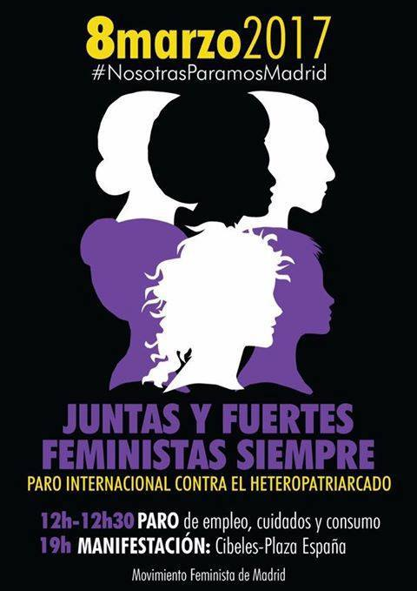

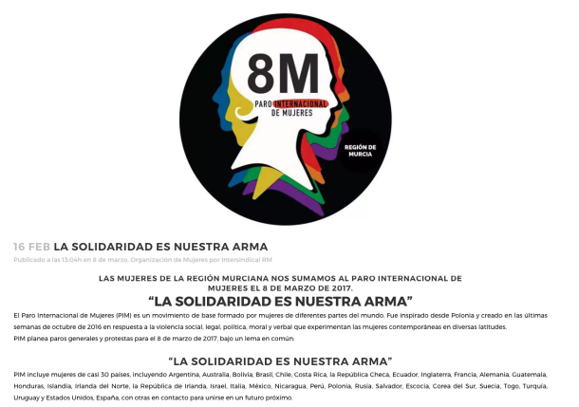
Primer Domingo de Cuaresma, Domingo 5 de Marzo, Koinonía
Primera lectura: Génesis 2, 7-9; 3, 1-7
Salmo responsorial: Salmo 50
Segunda lectura: Romanos 5, 12-19
EVANGELIO
Mateo 4, 1-11

Reflexión crítica-bíblica sobre la creación, el
pecado original y las tentaciones de Jesús
………………
La primera lectura de este domingo reúne, resumidamente, dos importantes relatos bíblicos: el de la creación y el del pecado original. Son muy significativos, muy importantes, y hoy día, también muy problemáticos.
Es importante hacer recordar a los oyentes que estos textos, y todos los que forman el grupo de los once primeros capítulos del Génesis, que se refieren a los inicios de la «historia de la Salvación», han sido entendidos desde siempre de un modo literal. Todas las generaciones que nos precedieron en la fe los entendieron así. Seguramente que nuestros padres - y ciertamente nuestros abuelos- nunca pensaron otra cosa, y muchos cristianos actuales también lo piensan. Desde tiempo inmemorial, estos textos han fungido para muchísimas generaciones, como la fuente de su comprensión del mundo y de la historia. Las “coordenadas generales” que estos mitos trazan (Dios arriba, naturaleza abajo, un acto de creación, una creación distinta del ser humano, Dios que prohíbe comer el fruto del árbol, la desobediencia del ser humano que se convierte en el «pecado original» que transformará la suerte de toda la humanidad posterior, el papel especialmente importante de la mujer en este pecado, el enfado de Dios, su ruptura de relaciones con la Humanidad después de comer el fruto prohibido...), han sido para toda esa humanidad judeocristiana de los tres mil últimos años, el “paradigma” desde el que han entendido tanto el mundo, como a Dios, como a sí mismos, es decir, la realidad entera. Estamos ante unos mitos religiosos ante los que hay que descalzarse, como quien pisa tierra sagrada.
Es importante recordar a los oyentes que hoy no creemos que estos relatos haya que entenderlos así, literalmente. Es decir: que hoy sabemos que la Biblia no puede decirnos cómo fue el origen del cosmos, ni el del ser humano. Que la Biblia no contiene mensajes de física, ni de química, ni de biología evolutiva, ni de geofísica o astrofísica... que nos informen sobre todos esos campos. Y que por tanto se puede ser cristiano y aceptar razonablemente lo que la ciencia nos dice hoy, incluidas las opiniones contrarias a tantas afirmaciones y supuestos incluidos en estos relatos bíblicos.
Es importante hacer caer en la cuenta de que esta nueva manera de entender los textos bíblicos no fue fruto de un descubrimiento fácil e ingenuo, sino una trabajosa intuición de los biblistas y teólogos, seguida de un difícil proceso de elaboración, y que durante todo ese tiempo hubieron de enfrentarse a la oposición y a la condena de las autoridades de sus respectivas Iglesias. En el campo de los católicos, apenas hace 100 años que Roma volvía a proclamar el carácter histórico de los once capítulos primeros del génesis, y reiteraba la condena a quien se atreviera a pensar lo contrario.
Todo cristiano medianamente formado puede tener su opinión sobre el origen del mundo, igual que puede tener sus opiniones en política, en medicina o en psicología, libremente, sin coacción, y sin que haya ninguna opinión oficial de la Iglesia en esos campos. Los relatos bíblicos están en otro plano, un plano simbólico, que no afecta al campo autónomo de la ciencia.
Hay que aclarar que hoy no sostenemos que el símbolo judeo-cristiano del llamado «pecado original» tenga un fundamento histórico. No hay por qué sostenerlo. Más bien resulta prácticamente imposible, por cuanto lo más probable es que no hubo un solo filón de surgimiento de nuestra especie y el poligenismo es hoy la opinión más común de la ciencia. La proclamación que la Iglesia católica hizo del monogenismo en el siglo pasado se debió al espejismo de pensar que el significado del símbolo del pecado original dependía efectivamente de un pecado histórico que habría cometido una primera pareja de la que descendemos absolutamente todos los hombres y mujeres.
Especialmente importante es aclarar que hoy día resulta del todo inverosímil -teológicamente hablando- todo el conjunto simbólico de la tentación y el pecado original: pensar que toda la humanidad esté en una situación de postración espiritual (que sea una «massa damnata», una multitud condenada, como decía san Agustín) a raíz de un supuesto primer pecado de una supuesta primera pareja, y pensar que debido a él Dios rompió sus relaciones con la Humanidad, y que esa ruptura no sería solventada sino con la sangre de la muerte en cruz del Hijo de Dios, tal y como ha sido presentado por la tradición más común y constante del cristianismo, resulta hoy inaceptable, y que por tanto deben sentirse aliviados todos los que se sienten incómodos ante las acostumbradas explicaciones homiléticas al respecto, tan parecidas a las catequesis infantiles que recibimos cuando fuimos niños.
Otras varias salvedades y comentarios críticos también muy importantes se podrían hacer entre los temas implicados en esos dos grandes relatos bíblicos que han sido juntados en la primera lectura de este domingo (por ejemplo sobre la «transcendencia» de Dios que ahí se presenta como obvia, sobre la imagen misma de “theos”, la visión negativa de la realidad que conlleva la creencia en un primer «pecado primordial», la terrible culpabilización e inferiorización de la mujer causada por ese texto...). Ya hemos dicho que no pretendemos que esta lista de advertencias críticas sea el contenido de una homilía, sino simplemente un trasfondo crítico a tener en cuenta a la hora de hablar de las “tentaciones” y del “pecado”, para lo que sin duda se encontrará mucho material en los numerosos portales de servicio bíblico de la red.
Es importante que digamos claramente, e insistamos, en que se puede ser cristiano y ser persona de hoy en sus opiniones científicas. Y que hay otras formas de hablar de la realidad del mal y del pecado, que la de tomar como única referencia unos mitos religiosos elaborados hace dos milenios y medio.
Finalizamos diciendo que ya que tantas veces hemos insistido en el pecado original y en sus fatales consecuencias para toda la humanidad, sería bueno compensar esa actitud refiriéndonos a lo que hoy intuye la teología de frontera: que, más bien, lo original no fue un pecado, sino una bendición...
Puede ayudar el libro de FOX, Mathew, “Original Blessing”, Bear & Company 1983; traducción: La bendición original. Una nueva espiritualidad para el hombre del siglo XXI, Obelisco, Barcelona 2002, 410 pp.
Koinonía



Madrid, España.

¿Vivir en pecado?

2016, Nº 99. Cuidar la casa común, salvar la vida

¿Vivir en pecado? de John Shelby Spong
Aurelio M. Lepe
John Shelby Spong nació 1931. Desde 1976 fue obispo de Newark (Nueva Jersey, USA) durante 24 años, hasta que se jubiló en el año 2000. Tiene 85 años.
Defensor de los derechos civiles en los Estados Unidos desde los 60, lleva décadas «combatiendo la lectura literal de la Biblia», que es «un libro que crece y que cambia» y que por tanto no puede leerse como hacen los fundamentalistas.
Spong atravesó una crisis de creencias durante veinte años: desde el fundamentalismo y literalismo bíblico y eclesiástico hasta una revisión a fondo de la figura de Jesús, por la que alcanzó una libertad suficiente, gracias sobre todo a Robinson, Tillich y Goulder.
Desde su jubilación en 2000, es columnista semanal en internet, ahora a través de Progressive Christianity. Autor de 25 libros, ha vendido más de 1 millón de ejemplares. Son numerosas sus apariciones en los medios y sus conferencias (por ejemplo, en más de 400 universidades). Pero también ha recibido amenazas de muerte por parte de los integristas. Hay varios libros suyos traducidos al castellano. Recomendamos su manifiesto, The time has come (“Ha llegado el momento”), con millones de visitas en internet.
Spong hace la teología accesible. Propone una fe inclusiva, igualitaria, sin barreras de sexo, de orientación sexual, color, nivel social, nacionalidad, ideología; una forma de comprender la creencia que no está en conflicto con la ciencia. No busca crear una nueva religión pero sí reformar la iglesia que ama.
Spong visitó Madrid por primera vez en octubre de 2012, invitado por el Área de Asuntos Religiosos de la FELGTB y por la Asociación Marcel Legaut (AML). Entonces la AML le propuso traducir su libro Living in Sin? (¿Vivir en Pecado?), proyecto que en 2013 vio la luz y es nuestra lectura recomendada de hoy. Una segunda visita a Madrid y Barcelona, en octubre de 2014, fue para presentar ¿Vivir en pecado?,
Una sociedad con formas de amar y de vida sexual nuevas y más libres es la idea que llevó al obispo Spong y a su diócesis de Newark, en los años 80, a revisar la doctrina. Entre cristianos, ¿hay que vetar el sexo hasta el matrimonio?, ¿hay que ignorar las diferentes orientaciones sexuales?, ¿hay que ignorar la realidad del fracaso y del divorcio civil? La orientación sexual o la diferencia de sexo, ¿son obstáculo para el servicio como presbítero u obispo? El sexo entre los mayores, ¿debe ser mediante un nuevo matrimonio? Así nació ¿Vivir en pecado?, donde Spong llama a la inclusividad, enfoca el divorcio no siempre como un mal, la homosexualidad como una parte de la vida y la igualdad de las mujeres como un camino de renovación en la Iglesia.
“Algunos pensarán que éste es un libro sobre sexo. Pero yo creo que es un libro sobre prejuicios. Durante siglos, los grupos dominantes han utilizado las actitudes, los tabúes y las prácticas sexuales para mantener subordinados a otros grupos… La llamada divina a construir una comunidad inclusiva choca, invariablemente, con el prejuicio humano…”
El libro está disponible en la web: www.johnshelbyspong.es (proyecto de la AML para dar a conocer la obra de Spong).
Una ética planetaria para un mundo globalizado
Benjamín Forcano, Teólogo. Madrid, España.

Planteamiento del tema

Voy a empezar por fijar bien el tema que vamos a tratar. Son varios los aspectos que conviene y deseo aclarar.

1º. Cuando hablo de una ética planetaria, me refiero a una ética válida para todo el mundo, sin distinción de raza, lengua, sexo o condición social.

2º. Cuando hablo de ética me refiero a unos principios básicos, intrínsecos a todo ser humano, que suponen una misma dignidad en todos y unos derechos inviolables y universales. Esta dignidad y estos derechos fueron proclamados y ratificados en el año 1948, en la Declaración Universal de los Derechos Humanos con el consenso de todos los pueblos: “Artículo 1: “Todos los seres humanos nacen libres e iguales en dignidad y derechos y, dotados como están de razón y conciencia, deben comportarse fraternalmente los unos con los otros”.

3º. Cuando hablo de una ética planetaria para un mundo globalizado, quiero decir que la globalidad nos afecta a todos, lo queramos o no, pues nos hace parte de una sociedad abierta universalmente: los espacios cerrados se acabaron, las distintas formas de vivir se entremezclan, numerosas formas de relación social no caen bajo el control de los Estados nacionales ni son determinados por ellos; dimensiones imprescindibles para el desarrollo de la vida (la economía, la cultura, el comercio, el derecho, la política,…) circulan transversalmente entre todos los pueblos. La sociedad global, pues, no va vinculada a un lugar, sino que ensancha su ámbito geográfico ilimitadamente y hace que a todos nos alcance. Hemos pasado del modelo de Estado nacional territorial al de una sociedad global.

4º. Admitida esta situación, la pregunta inevitable es ésta : si en realidad hemos entrado en una sociedad globalizada, donde la convivencia se ha hecho universal, ¿por qué esa convivencia en lugar de mejorar y avanzar hacia un nivel mayor de justicia, solidaridad y paz, evoluciona hacia situaciones de mayor desigualdad, injusticia, hostilidad y guerra?

5º. Este pasar de un modelo de sociedad territorial y nacional a otro global y supranacional, no ha ocurrido al azar sino que se ha producido por unas causas que debemos conocer y puedan explicarnos el por qué en lugar de avanzar hemos retrocedido. ¿Qué ha pasado? ¿Qué nos hemos dejado en el camino para vernos abocados a la preocupante y amarga crisis del presente?

6º. Si la respuesta es que el rumbo global de la economía, en manos de unas élites y corporaciones internacionales, se ha impuesto como poder absoluto, que buscan su bien privado y no el bien común de todos, la pregunta entonces es la siguiente:¿Este nuevo rumbo, que ha generado nuevas e inmensas fuentes de riqueza, pero que ha dado lugar al hecho de una desigualdad creciente entre ricos y pobres, con resultados negativos para unas mayorías sociales, es fatal e irremediable?
¿Si no lo es, qué hacer para corregirlo y regularlo, de manera que sirva al bien de todos y asegure sus derechos?
La solución no viene del socorrido hay que reivindicar más cumbres, más organizaciones, más programas para planificar y recabar ayuda y más medios. Riquezas y recursos sobran, existen, se vienen proyectando año tras año, y los resultados en general son nulos o muy escasos. ¿Entonces?
Entonces, se hace imprescindible señalar para poder combatirlas, las causas de las injusticias y malestar actual. Si no se acierta con la causa, los planes por muchos que sean, resultarán estériles, daremos palos de ciego, y la frustración irá en aumento.
Con lo dicho hasta aquí, creo que hemos encuadrado el tema a tratar. Ahora, serían dos, a mi modo der ver, las cuestiones que nos toca abordar:

Primera: Qué es y cómo funciona el modelo de sociedad globalizada, hacia dónde nos lleva, y sobre qué principios de comportamiento pretende moldearnos.
En este sentido, me atrevo a adelantar con autores como Max Weber, Zygmund Bauman, otros muchos y el mismo Papa Francisco que esta situación de posmodernidad, como ya se le llama, se ha producido porque todo se ha dirigido a liberar la iniciativa comercial de la densa trama de los deberes éticos , de los vínculos que condicionan la reciprocidad y responsabilidad humana, dando rienda suelta tan sólo al “nexo del dinero”.

Segunda: Doy como supuesto que nunca, ninguna sociedad ha funcionado sin un código ético. Tampoco la que ahora analizamos. Tan es así que son muchos los autores que coinciden en que la crisis se debe primero de todo a una pérdida o ausencia de ética. Y entonces suena fuerte la alarma: si no hacemos valer la ética, podemos acabar en catástrofe y fracaso final.
Por tanto, resulta ineludible recuperar la ética y con qué principios y proyecto se puede superar la crisis y pacificar esta sociedad global desgarrada y desequilibrada.

PRIMERA PARTE
Cómo nace y en qué consiste la sociedad globalizada.

Para darlo a entender claramenrte, trataré de describirla desde tres perspectivas distintas: La sociopolítica, la sociológica y la colonoimperialista.

Perspectiva sociopolítica
Esta perspectiva nos aporta la siguiente:
Nuestra convivencia actual nos confronta con el hecho de que las instituciones europeas, de las que dependemos, son antidemocráticas y sometidas al poder financiero. Autores como Habermas afirman que la democracia aparece ninguneada y se ha ido frustrando la posibilidad de una democracia europea. En ella los ciudadanos no opinan, no debaten, ni siquiera deciden directa o indirectamente a través de sus representantes. Se ha ejercido más que un austericidio, un democidio. Nuestra crisis democrática se debe, en gran parte, a la impotencia de los Estados y de los Gobiernos, cada vez más sometidos a los poderes económicos. Los Estados Nacionales se muestran impotentes para intervenir y regular el espacio del mercado global.
Lógicamente, la ciudadanía se indigna y critica la oligarquización de los partidos, critica a un Estado que no cuenta con los ciudadanos y trata de formular una confrontación: la vieja política, aunque ha obtenido muchos logros, en el momento actual se ha mostrado ineficaz ante la corrupción, se ha desentendido de lo público y ha tolerado la impotencia del Estado. Con lo cual, el consenso normativo queda dañado.
En consecuencia, a más corrupción más empobrecimiento, más desigualdad y deterioro de las clases medias, más paro y más empleo precario. Se ha puesto al descubierto una cultura de irresponsabilidad política.
Para salir de esta crisis y renovar la democracia, salvaguardar los derechos individuales y ejercer los derechos políticos, los ciudadanos reclaman acabar con la hegemonía neolibral , que somete al Estado al mercado y a los ciudadanos a meros clientes o consumidores.
Sin una democracia fuerte no habrá regulación de los mercados. Y para que haya una renovación de la democracia se hace necesaria una nueva política.
La actual emergencia del multipartidismo replantea más participación, más competencia y más pluralismo , con el fin de que los partidos encarnen lo que el pueblo espera y asegurando que las políticas transformadoras o alternativas, no son monopolio de nadie, sino más bien obra y tejido de pactos en torno a proyectos transformadores.

Perspectiva sociológica
Podríamos definirla, con palabras de Zygmunt Bauman, con la metáfora de la liquidez. Según él, esta sociedad globalizada, postmoderna, proviene de una anterior sólida y consistente, encarnada en una serie de lealtades tradicionales, en unos derechos y obligaciones que ataban de pies y manos, que obstaculizaban el movimiento e impedían la iniciativa: “La situación actual, escribe Bauman, emergió de la disolución radical de aquellas amarras acusadas –justa o injustamente- de limitar la libertad individual, de elegir y de actuar” ( Pg. 11).
Pero, esta disolución de una armadura ético social sólida, ha dejado libre el campo para que fuera ocupado por la economía y el dinero.
Derretida la sociedad sólida del pasado, la sociedad globalizada quedaba sin pautas ni frenos, sin regulación, adquiría un nuevo significado y se dirigía hacia un nuevo blanco: la modernidad fluida, bajo cuyo influjo desintegrador caían la familia, la clase y el vecindario. Las pautas que regían y amparaban al individuo y sus relaciones sociales, eran reemplazadas con no menor rigidez por las pautas de la economía y del mercado. Sólo que en esta situación, el individuo, desguarnecido de los marcos y pautas tradicionales, se encontraba solo, sin que le fuera dada de antemano la construcción de su labor y de su futuro.
Dice Zygmunt Bauman:“En esta sociedad posmoderna, la construcción de pautas y la responsabilidad del fracaso caen primordialmente sobre los hombros del individuo, al cual le toca vivir en una fluidez permanente. ¿Habrá que dar nueva forma a los marcos y pautas del pasado o habrá que disponer para ellos un funeral y sepultura decentes?” (Pgs. 13-14).

Perspectiva colonoimperialista

Por mi experiencia e itinerario por diversos países y revoluciones de Latinozaméri a, rwulta para mí la más importante y significativa la perspectiva colonoimperislista.
Con frecuencia nos traen a la memoria, las ruinas pavorosas de la última guerra mundial. Fue tal el hundimiento y tan inmenso el dolor y frustración, que no tardó en surgir un grito unánime que parecía cerrar una puerta abismal, para que no se abriera nunca más en el futuro. Eso parecía desprenderse de la Declaración Universal de los Derechos Humanos ratificada por Naciones Unidas en el año 1948.

Declaran:
“Considerando que los pueblos de las Naciones Unidas han reafirmado en la Carta su fe en los derechos fundamentales del hombre, en la dignidad y valor de la persona humana y en la igualdad de hombres y mujeres y se han declarado resueltos a pomover el progreso social y a elevar el nivel de vida dentro de un concepto más amplio de libertad, LA ASAMBLEA GENERAL DE LAS NACIONES UNIDAS declara:
- Artículo 1º-Todos los seres humanos nacen libres e iguales en dignidad y derechos y, dotados como están de razón y conciencia, deben comportarse fraternalmente los unos con los otros.

Estas palabras son de ayer, de hace 68 años. Y lo que se anunció ante el mundo entero, lo que con lágrimas y esperanza se puso como base de una posterior convivencia fraterna, hoy aparece diluido, olvidado , conculcado en muchas partes de la Tierra.
A diario nos sentimos asaltados por la gravedad de conflictos, enemistades, guerras. Aquella luz, aurora de un futuro de justicia, de solidaridad y de paz, se apagó. Y hemos vuelto a revivir tragedias y sufrimientos inimaginables.
Ciertamente, hemos producido mucha más riqueza, mucho más conocimiento, mucha más tecnología, mucha más información y comunicación, muchos más adelantos para el transporte, la salud, la educación, el trabajo, nos mezclamos más y compartimos juntos idénticos problemas, sentimos menos desconocidos y extraños y, sin embargo, en medio de esa nube de mayor bienestar, las relaciones de unos pueblos con otros se han vuelto más hostiles, más predispuestas al rechazo y aborrecimiento. ¿Qué ha pasado? ¿A qué se debe este lamentable retroceso?

Como preámbulo de respuesta, ofrezco un dato de singular importancia, que alumbra la entraña de la crisis.

EL DATO
Justo al poco tiempo de acabar la guerra, los vencedores como si nada grave hubiera ocurrido, venían a proclamar, lo que sería una clave de comprensión. Decía George Kennan, jefe del grupo del Departamento de Estado de los Estados Unidos en 1945:
”Poseemos cerca de la mitad de la riqueza mundial. Nuestra tarea principal consiste en el próximo período en diseñar sistemas de relaciones que nos permitan mantener esta posición de disparidad sin ningún detrimento para nuestros intereses” .

Y Albert J. Beverige, uno de los máximos exponentes de la ideología del “Destino manifiesto”, añadía:
“El destino nos ha trazado nuestra política; el comercio mundial debe ser y será nuestro. Lo adquiriremos como nuestra madre (Gran Bretaña)nos enseñó.
Estableceremos despachos Comerciales en toda la superficie del mundo como centro de distribución de los productos norteamericanos. Cubriremos los océanos con nuestros barcos mercantes. Construiremos una flota a la medida de nuestra grandeza. De nuestros establecimientos comerciales saldrán grandes colonias que desplegarán nuestra bandera y traficarán con nosotros. Nuestras instituciones seguirán a nuestra bandera en alas del comercio. Y el orden americano, la civilización americana, la bandera americana se levantarán en lugares hasta ahora sepultados en la violencia y el oscurantismo”.

Y el senador Brown dejó escrito: “Manifiesto la necesidad en que estamos de tomar América Central pero si tenemos necesidad de ello , lo mejor que podemos hacer es obrar como amos, ir a esa tierra como señores”.
Y, como sello que avala esta política, destaco estas palabras del superconocido y admirado estadounidense Noam Chomsky: “ Cuando en nuestras posesiones, se cuestiona la quinta libertad ( la libertad de saquear y explotar) los Estados Unidos suelen recurrir a la subversión, al terror o a la agresión directa para restaurarla”

Hoy, autores de la más diversa índole y valía confirman la verdad y aplicación de estos textos. Así:

-Ken Loach, el más importante de los cineastas británicos, en entrevista a un periodista que le pregunta: ¿Cómo explicaría la evolución que ha experimentado la sociedad desde que empezó a contarla?, contesta:

“En pocas palabras, después de 1945 en casi toda Europa, se extendió un sentir de deber social y solidaridad. Mi país, en concreto había sido devastado por las bombas y la gente entendía que la unidad era vital para combatir el fascismo. Pero, en 1980, llegó Margarita Thatcher y dijo que hay que cuidar de uno mismo e ignorar al vecino; que la competencia es más importante que la colaboración. Y destruyó el Estado del Bienestar, forzando con ello a millones de ciudadanos a vivir en la pobreza. Y desde entonces, la idea del bien común se ha ido destruyendo gradualmente.
La gente tiene un sentido del deber moral. Los políticos no. Gran Bretaña es el país que aplica los preceptos del neoliberalismo de forma más agresiva, desde que Thatcher puso en marcha la privatización de la industria y de los servicios públicos. Pero, hoy en día es la Unión Europea en su conjunto la que está impulsando soluciones que favorecen a las grandes corporaciones”.

Y Leonardo Boff escribe: El discurso inaugural de Trump ha sido aterrador: “ De hoy en adelante una nueva visión gobernará nuestra tierra. A partir de este momento Estados Unidos será lo primero. Juntos haremos que Estados Unidos vuelva a ser fuerte. Haremos que Estados Unidos sea próspero.. Haremos que >Estados <Unidos vuelva a ser orgulloso. Haremos que Estados Unidos vuelva a ser seguro de nuevo. Y juntos haremos que <Estados Unidos sea grande de nuevo”.
Subyacente a estas palabras funciona la ideología del “destino manifiesto” de la excepcionalidad de Estados Unidos, siempre presente en los presidentes anteriores, inclusive en Obama. Es decir, Estados Unidos posee una misión ún ca y divina en el mundo, la de llevar sus valores de derechos, de propiedad privada y de la democracia liberal al resto de la humanidad. Para él , el mundo no existe. Y si existe, es visto de forma negativa.
Pepe Mugica, expresidente de Paraguay, dijo en Roma hace unas semanas en el III Encuentro Mundial de Movimientos Populares:
“El capitalismo inventó una civilización que está invadiendo toda la tierra, pero que no tiene gobierno, tiene un mecanismo impuesto por el mercado. Esta civilización sólo tiene un sello, el mercado. Es el que impone el grueso de las decisiones”.

-Y el Papa Francisco en ese mismo encuentro dijo:
“Los descartados del sistema, Hombres y mujeres, ratificamos que la causa común y estructural de la crisis socioambiental, es la tiranía del dinero , es decir, el sistema capitalista imperante y una ideología que no respeta la dignidad humana. Una economía centrada en el dios dinero y no en la persona es el terrorismo fundamental contra la humanidad”.

SEGUNDA PARTE

¿Es posible un proyecto de ética mundial?

Nuestro modo de ser racional, libre y responsable nos lleva a poder vivir fraternalmente y a poder establecer un orden, una organización y unas normas que nos aseguren la realización digna de todos. Nadie es menos que nadie y nadie es más que nadie. Nadie es por naturaleza amo o esclavo, superior o inferior, mayor o menor.
El convivir humanamente implica vivir con personas y como personas. Y si no se vive como personas, no hay comunidad. ¿Existe y es posible, desde edste punto de vista, un proyecto de ética mundial?
No sólo es posible sino absolutamente natural con lo que es y demanda el ser humano. Desde que el hombre es hombre ha entendido su existencia como realidad autónoma e interdependiente: siendo singular, único, autónomo, es también apertura, relación y solidaridad. No puede vivir solo para sí, desconociendo y prescindiendo de los demás.
No es esa su naturaleza.
Ni puede organizar su vida comunitaria bajo el principio de la desigualdad, la exclusión , la injusticia o la discriminación.
No es esa su naturaleza.
Ni puede organizar las relaciones con otras comunidades políticas bajo el principio de hostilidad, sometimiento o dominación.
No es esa su naturaleza.
En la actualidad, el principio ético que a todos nos identifica, ha cristalizado sociopolíticamente en una proyección marcadamente negativa. En el caminar de la historia el hombre puede, porque es libre, optar por proyectos y normas morales sin que se les pueda conceder asentimiento y legitimidad.
La globalización del mercado es un hecho. En esa globalización todo se ha mercantilizado, todo está sometido a un precio: cada cosa es lo que vale. Y en ese mercado la persona misma se subasta como una mercancía más, resulta objeto de compra-venta: tanto eres cuanto vales, tanto vales cuanto tienes, y tanto tienes cuanto atesoras.
En el sistema neoliberal se profesa culto al dinero, al tener, no al ser; se sacrifica sin piedad la dignidad humana y sus derechos inviolables al becerro de oro.
Las leyes que lo rigen son el egoísmo y la avaricia, la competencia agresiva, la soberbia, que acaban silenciando si no borrando la regla ética universal: Haz el bien y evita el mal, no quieras para los demás lo que no quieras para ti, trata a los demás como tú deseas que te traten a ti. Este sistema pasa oímpicamente de la ética, ciega la conciencia y desvincula a quien así actúa de la comunidad, de la naturaleza, de Dios. Persigue la apropiación de los bienes creados y producidos hasta la ganancia máxima, sin importarle la exclusión, el despojo y el empobrecimiento de los demás.

Podemos dejar bien claras tres cosas:
Primera: el sistema neoliberal está orientado a incrementar la riqueza de los más ricos, en él y por él se hace cada vez mayor el foso entre ricos y pobres: en el 1820, la diferencia entre ricos y pobres era de 3 a 1; en el 1950,de 35 a 1; en 1973, de 44 a 1; en 1992, de 72 a 1. En España, la diferencia también ha crecido, escandalosamente, pues mientras unos 7 millones de españoles no llegan a los 1.000 euros mensuales, 120.0000 españoles cobran 20.000 € al mes.

Segunda: este sistema es responsable de la pésima distribución de la riqueza y de numerosos males para la mayoría derivados de ella.

Tercera: Este sistema hace imposible la igualdad, la justicia, la libertad, la solidaridad, la paz, la democracia.
Todo lo dicho nos sirve para entender que la crisis que nos envuelve tiene aquí su raíz, en el entronizamiento del dios dinero o, lo que es lo mismo, en la mercantilización de la persona, o lo que es lo mismo, en la erradicación de la ética humana, que convierte al hombre en lobo y no en hermano. La crisis actual no es, pues, económica, aunque también, sino ética; no es política, aunque también, sino ética.

Un proyecto ético de validez universal
¿Pero, existe un proyecto ético de alcance y validez universal? ¿Pueden apoyar dicho proyecto creyentes y no creyentes?
El teólogo Hans Kúng lleva décadas impulsando este proyecto: “Por ética mundial entendemos un consenso básico sobre una serie de valores vinculantes, criterios inamovibles y actitudes básicas personales. Sin semejante consenso ético de principio, toda comunidad se ve, tarde o temprano, amenazada por el caos o la dictadura, y los individuos por la angustia” (Idem, p.

La conciencia de nuestra planetariedad nos invita hoy colaborar e integrar más que a contraponer y excluir.
¿Por qué los cristianos hemos de aparecer como portadores de una moral que no sea humana o que se construya al margen o en contra de lo humsno?
Jesús de Nazaret, -el hijo del hombre, humano por excelencia- asume lo humano y, desde lo humano, hace visible el rostro de Dios. Lo cristiano sería nada sin lo humano y lo humano con la enseñanza y vida del Nazareno cobra plenitud.

La dignidad humana, quicio de un proyecto ético universal
Sabemos cómo funciona la economía capitalista y sólo desde ella podemos dar explicación de los fenómenos que suceden a nuestro alrededor. Sin el capitalismo no podemos entender ni la desigualdad de unos países con otros, ni el desempleo, ni el deterioro de las condiciones de nuestra vida.

1.Estado de Derecho y capitalismo son incompatibles
Por tanto, de lo que se trata es de poner al descubierto el modelo de sociedad por el que pretenden regirnos. Los ciudadanos, acosados por el desempleo, los desahucios, el hambre y otros males, vemos peligrar nuestras condiciones de vida y hasta nuestra propia existencia y hemos puesto en radical cuestionamiento este modelo neoliberal, que ni sirve para organizarnos ni para vivir como sociedad.

Lógicamente, el cuestionamiento de este modelo de sociedad va acompañado por la aparición de otro modelo. Al capitalismo le sobran actualmente, en el contexto de la globalización financiera y productiva, los servicios públicos y los derechos laborales. Resistir a este proceso y construir un modelo alternativo es nuestra batalla. Pero, no podemos hacerlo desde respuestas del pasado. A una crisis estructural, la solución tiene que ser también estructural.
En realidad, y esta es acaso la conclusión fundamental, un Estado de derecho no puede existir mientras exista el capitalismo, mientras no haya democracia económica. Estado de derecho y capitalismo son incompatibles.
Justamente por esta incompatibilidad, la utopía nos hace soñar con un mundo único en que todos nos relacionemos con todo en respeto, colaboración y armonía. Porque los territorios, las lenguas, las razas, las culturas, las religiones, las políticas son relativas, en tanto que la dignidad humana, como categoría de valor, es absoluta en cualquier lugar, tiempo o circunstancia política. Nuestra apuesta es ética, de ética universal, en la que confluye todo lo que es profundamente humano y profundamente liberador.

2.Primero de todo, personas

Unos y otros, desde nuestras respectivas perspectivas, no podemos olvidar que, primero de todo, somos personas con una dignidad , valores, derechos y responsabilidades universales y, por tanto, irrenunciables, en cualquier lugar, cultura o país del mundo.
Lo prometedor del momento actual es que la conciencia humana ha logrado consolidar ciertos principios y no pocas conquistas morales que no está dispuesta a perder. En muchas partes, esas conquistas no se han hecho realidad, todavía, pero hoy ya las defendemos como innegociables. No podemos olvidar que, primero de todo, somos personas con una dignidad , unos valores, derechos y responsabilidades universales y, por tanto, irrenunciables, en cualquier lugar, cultura o país del mundo.

“Hoy tenemos la obligación, escribía Patxi López hace unos días, de enfrentarnos con un proyecto ético sólido y real a todos los dogmas que desde el neoliberalismo se nos están imponiendo como si fueran, no sólo verdades absolutas, sino el único camino en un mundo globalizado. La nación como concepto de sociedad cohesionado por una identidad común, ya no existe” (El Pais, 5-XI-16).

3. La común identidad: la fraternidad es la genética constitutiva de la humanidad.

Las relaciones de unos pueblos con otros han estado inspiradas en el principio de sobrevalorar las diferencias y de menospreciar la común igualdad. Y las diferencias las hemos convertido en bandera de superioridad y dominación. Hoy, la conciencia avanza imparable, persuadidos de que el valor supremo es la vida, que está en cada persona.
Jamás hechos o circunstancias accidentales pueden eclipsar lo esencial. Y lo esencial es afirmar que, frente a la realidad pequeña de la patria, del territorio, de la lengua, de la cultura, de la religión, de la política, de los Estados, está la realidad grande, superior a todas las otras, de la persona.

Mi patria universal es la dignidad de la persona. Mi lengua universal son los derechos humanos. Mi religión es la que me religa a todo ser humano, me lo hace otro yo y me hace tratarlo como yo quiero que me traten a mí. Mi sangre y mi ADN universales me identifican con la sangre y ADN de todos los humanos, con sus anhelos de justicia, de libertad, de amor y de paz. Mi ciudadanía es planetaria, no disminuida en ninguna parte, y brota de mi ser humano como la de todos los demás. Todos somos personas y , si personas, iguales; y, si iguales, hermanos. Y, si hermanos, ciudadanos del mundo entero.
Las razas son relativas. Las religiones son relativas. Las lenguas son relativas. Las patrias son relativas. Las culturas son relativas. Lo absoluto es:

el amor a toda ersona,
el no querer el mal para nadie,
el no explotar a nadie,
el no humillar a nadie,
el no discriminar a nadie,
el no engañar a nadie.

La fraternidad es la genética constitutiva de la humanidad, genética que hace intolerable la injusticia, el odio, la indiferencia, el orgullo, la insolidaridad. Uno se hace prójimo de cualquier necesitado cuando tiene compasión de él. Y tiene compasión cuando ve en su cara la cara de un hermano.
Hoy el planeta Tierra produce bienes, recursos y medios para todos, pero no todos tienen acceso a ellos, porque el capitalismo los excluye. Se explica perfectamente que esta crisis haya despertado en nosotros un sentimiento básico de rebeldía, de solidaridad universal y haya hecho estallar la indignación.
Tal sentimiento no ha hecho sino conectar con lo que en toda cultura es lo más íntimo nuestro: la dignidad humana, “homo homini res sacra” , el hombre es para el hombre cosa sagrada, no se la puede mercantilizar; y también lo de “homo homini frater, non lupus”, el hombre es para el hombre hermano, no lobo.
Hemos dado con la clave que nos brinda la solución. Esta crisis no es económica, es ético-humanista, es crisis de la ideología neoliberal. En virtud de esta clave podemos sentenciar:

No soporto la injusticia,
no soporto la desigualdad,
no soporto la discriminación, no soporto el engaño,
no soporto la humillación,
no soporto el maltrato,
no soporto la soberbia,
no soporto la dominación.

No los soporto, me rebelo y los rechazo yo. Y lo rechazamos todos, porque todos somos lo mismo, porque maltratar a uno es maltratar a todos, y discriminar, humillar y despreciar a uno es despreciar a todos.
La vida del otro, cualquiera que él sea, es como la mía.
Y esa clave es condición y presupuesto para toda indignación:-Se me revuelven las entrañas cuando soy tratado injustamente, me hierve la sangre cuando me discriminan, se me agita el corazón cuando me quitan la dignidad. Y cuando a un prójimo, cualquiera que sea, se le trata injustamente, se le discrimina o se le quita su dignidad, también se revuelven mis entrañas, me hierve la sangre y se agita mi corazón.

Desafío y posibilidad de una ética universal liberadora

1.Hoy no bastan las soluciones parciales
La crisis de que hablamos, es universal y para resolverla hay que contar con una visión y solución que sean universales. Las visiones parciales, propias de otros tiempos, se han mostrado estériles. A superar esa parcialidad apunta la Declaración Universal de los Derechos Humanos de 1948: “La Libertad, la justicia y la paz en el mundo tienen por base el reconocimiento de la dignidad intrínseca y de los derechos iguales e inalienables der la familia humana” (Preámbulo).
Esto quiere decir que, en torno a esa dignidad y derechos, no se ha impuesto la “concepción común” que parecía augurarse en la Asamblea de las Naciones Unidas. No se ha impuesto la idea de que esa dignidad y derechos atañen a todos los miembros de la familia humana y no se ha impuesto porque en la política, educación y planes de los diversos pueblos no ha habido acuerdo y compromiso de cumplir un mínimo ético básico que diera lugar a un consenso mínimo básico. Hoy es voz común que hay problemas comunes a todas las naciones, que requieren un nuevo paradigma de visión y de normas, compartido por todos, y ese nuevo paradigma tiene que ser de carácter ético.

2 - Dignidad, valores y normas, que son patrimonio universal de la ética humana.
Convencidos de la unidad fundamental de la familia humana, las
Naciones Unidas proclamaba en 1948, en el plano jurídico, los Derechos Humanos. Y eso mismo es lo que ha de ratificar desde el ángulo de la ética: el respeto total a la persona humana, el carácter inalienable de la libertad, la igualdad básica de todos los humanos y la interdependencia de todos con todos.

NORMA UNIVERSAL PRIMERA: todo ser humano debe recibir un trato humano.

El teólogo Hans Küng asienta este principio como primordial en el proyecto de una ética mundial:
“Esto significa que todo ser humano, sin distinción de sexo, edad, raza, clase, color de piel, capacidad intelectual o física, lengua, religión, ideas políticas, nacionalidad o extracción social, posee una dignidad inviolable e inalienable. Por esta razón, todos, individuos y Estado, están obligados a respetar esa dignidad y a garantizar eficazmente su tutela. La economía, la política y los medios de comunicación, los centros de investigación y las empresas han de considerar siempre al ser humano sujeto de derecho; la persona debe ser siempre fin, nunca puro medio, nunca objeto de comercialización e industrialización. Nada ni nadie “está más allá del bien y del mal”: ni individuo, ni estrato social, ni grupo de interés por influyente que sea, ni cártel de poder, ni aparato policial, ni ejército, ni Estado. Al contrario: ¡Todo ser humano, dotado de razón y de conciencia, está obligado a actuar de forma realmente humana y no inhumana, a hacer el bien y evitar el mal!” (Reivindicación de una ética mundial, Idem, pp. 34-35).
Sólo obrando de esta manera se es verdaderamente humano. Este obrar, queda sancionado como válido universalmente por la Etica, el Derecho y la Religión y queda esculpido en la Regla de oro: “No hagas a los demás lo que no quieras para ti” o “Haz a los demás lo que quieras que te hagan a ti”.

Cuatro principios que derivan de esta norma primera
Quiero acabar eumerando cuatro principios que derivan de esta norma primera.

1.Respeta la vida
Es natural el principio de “Respetar la vida”: todo ser humano tiene derecho a la vida, a que nadie lo maltrate, lo discrimine, lo depure o extermine; a que los conflictos se resuelvan pacíficamente; a que el fomento de la comunidad humana vaya unido al respeto de la naturaleza y del cosmos, pues tenemos una responsabilidad especial para con la Madre Tierra y el Cosmos, el aire, el agua, el suelo; esa responsabilidad nos lleva a ser abiertos, solidarios, tolerantes, respetuosos con todos. ¡Respeta la vida!

2. Practica la justicia
En virtud de este principio, todo ser humano debe practicar la justicia, haciendo un buen uso de los bienes de la Tierra, de no acumularlos insolidaria e incontroladamente, de contribuir al Bien Común; debe crear estructuras económicas que se configuren desde las necesidades y derechos de los más desfavorecidos; crear una economía social y ecológia; entender el poder como servicio a las personas y preferentemente a los más necesitados; asegurar una política basada en el respeto, el razonamiento, la mediación y consideración recíproca; asumir una actitud de moderación y control del insaciable afán del dinero, del prestigio y del consumo.

3. Sé honrado y veraz
El mundo nos depara cada día una larga lista de gente que engaña, defrauda y miente, que desinforma, que vende falsificando, somete su ciencia a intereses económicos, pregona el fanatismo, etc.
Y cada día, en el seno de todo lugar y cultura, a la conciencia humana le acompaña el imperativo de no mentir, de hablar y de actuar desde la verdad. Ningún ser humano, ninguna institución, ningún Estado y ninguna Iglesia o comunidad religiosa tiene derecho a decir falsedad a los demás. Todo hombre tiene derecho a la verdad y a la veracidad, y tiene el deber de hacer valer la verdad, de buscarla incensantemente, de servirla sin ceder a oportunismos. 4. Ama y respeta a los otros
No es posible una convivencia entre iguales sin verdadera humanidad. Dentro del mundo del varón y la mujer, sigue existiendo el patriarcalismo, la explotación de la mujer, el abuso sexual de niños, la prostitución impuesta.
Nadie puede degradar a otro ni mantenerlo en una forzada dependencia sexual. La relación hombre-mujer debe regirse por el amor, la comprensión, la confianza, el respeto mutuo, la igualdad.

Conclusión: Necesitamos actuar con la libertad, la pobreza y la radicalidad de los profetas.
Ofrezco como conclusión el testimonio del obispo Pedro Casaldáliga y el de un religioso “cabalmente” político , que fue Ministro de Asuntos Exteriores en la revolución sandinista y Presidente de la Asamblea General de la ONU en los años 2008-2009, P. Miguel D´Escoto:

1.Pedro Casaldáliga
. “Convéncete, Benjamín, me decía en una entrevista, El Primer mundo sólo podrá liberarnos en la medida en que él se libere. Sólo en la medida en que el Primer Mundo deje de ser Primer Mundo podrá ayudar al Tercer Mundo.
Para mi, esto es dogma de fe. Si el Primer Mundo no se suicida como Primer
Mundo, no puede existir humanamente el Tercer Mundo.Mientras haya un
Primer Mundo, habrá privilegio, lujo y marginación. Si vosotros, en el Primer Mundo no resolvéis ser un mundo humano, nosotros no podemos serlo”.
. “El liberalismo es, por esencia, pecado. El imperialismo es pecado, porque es desviación, porque es negación de los pueblos. Así como cada persona es una imagen individual de Dios, también cada pueblo y cada cultura es una imagen colectiva de dios. Como personas, como pueblos, como Iglesia, tenemos el deber, no solo el derecho, de defender las culturas, la alteridad cultural, la identidad cultural”.
. “ La gran blasfemia de nuestros días, la herejía suprema que acaba siendo siempre idolatría, es la macroidolatría del mercado total”. . “Ceo que el capitalismo es intrínsecamente malo: porque es el egoísmo socialmente institucionalizado, la idolatría pública del lucro, el reconocimiento oficial de la explotación del hombre por el hombre, la esclavitud de los muchos al yugo del interés y la prosperidad de los pocos. Una cosa he entendido claramente por la vida: las derechas son reaccionarias por naturaleza: fanáticamente inmovilistas cuando se trata de salvaguardar el propio tajo , solidariamente interesadas en aquel orden que es el bien… de la minoría de siempre”.
.“Los pueblos indígenas tienen sobre sí la sentencia de muerte más inmediata, la muerte más lógica a partir del sistema. Estorban. Sus tierras son cebo de la codicia de los grandes. América, en su disversas naciones, en su entresijo continental, debe reaprender los valores básicos de las culuras indígenas. Es para mí como un dogma de fe: o el indio se salva
continentalmente, o no se salva. Es uno el sistema que nos tiene a sometidos a todos. El blanco siempre ha hablado mucho de Dios, pero no ha respetado la voluntad del Dios verdadero, aquel Dios que es el Padre de todas las personas y el Señor único de todos lospueblos, el Dios de la vida y el Dios de la muere. Jesucristo no vino al mundo para que los indios dejasen de ser injdios. El no es un colonizador blanco. El es el Liberador. El indio cristiano que piensa en dejar de ser indio no puede sr un buen cristiano. Quien niega a su pueblo, niega a Dios, creador de todos los pueblos.”

2. Miguel D´Escoto
“En el nombre de mi Señor Jesús y en honor al 500 aniversario del célebre y valiente sermón de fray Antonio de Montesinos, pronunciado el 21 de
Diciembre del año 1511, en Santo Domingo, hoy capital de nuestra hermana República Dominicana, que influyó en que yo, 450 años después, fura ordenado sacerdote, prometo que, desde este 21 de diciembre en adelante, cada vez que me toque referirme a los Estados Unidos de de Norteamérica diré el terrorista, asesino y genocida imperio estadounidense”.
El Papa estudia viajar a Sud Sudán junto al obispo anglicano Welby para llevar la paz
Posted by Sergio Mora on 26 February, 2017

(ZENIT- Roma, 26 Feb. 2017).- El santo padre Francisco señaló que desea ir a Sud Sudan, y que se estudia la posibilidad. Esto porque tres obispos de diversos cultos cristianos se lo pidieron en conjunto y añadieron que deseaban que sea junto al obispo de Canterbury, Justin Welby. El Pontífice señaló su intención, “porque los tres trabajan por la paz”.
Lo dijo el papa Francisco hizo este domingo a la iglesia anglicana en Roma, de All Saints, con motivo de los 200 años de su construcción, durante las preguntas que los fieles anglicanos le hicieron.
En particular esta revelación nació de la pregunta de un seminarista nigeriano que le indicó a Francisco como en África el ecumenismo es más creativo que en Europa, y le preguntó qué se puede aprender de esto.
El Santo Padre reconoció que las iglesias jóvenes tienen más creatividad y que lo mismo sucedía al inicio en Europa. Y ambas tienen que colaborar, dijo. Aquí fue cuando reveló que “estamos estudiando la posibilidad de un viaje del Sud Sudán, tres obispos cristianos me lo pidieron, dijo, y que sea junto al obispo de Canterbury, Justin Welby. “Porque los tres trabajan por la paz”.
Narró que cuando Pablo VI beatificó a los mártires de Uganda no hizo distinción, algunos eran católicos y otros anglicanos, todos martirizados por el mismo Cristo. En ese momento recién después del Concilio no fue posible subrayar esto en la beatificación. Pero esa Iglesia joven los celebra a todos juntos y el Papa los nombró a todos juntos, dijo.
Francisco indicó también que era muy amigo en Buenos Aires del obispo anglicano. Y que en el norte de Argentina hay misiones católica y anglicanas que trabajan con los aborígenes y ambos juntos. Y si un domingo uno de ellos no puede celebrar, para no quedarse sin misa van a los de otra comunidad.
El Pontífice reconoció entretanto que el ecumenismo en materia teológica es más profundo en una Iglesia más antigua como la de Europa. Y señaló que le gustaría que los seminaristas europeos viajaran para aprender en los países jóvenes. Allí entretanto aseguró que no es más superficial el ecumenismo, porque ellos no negocian su fe.
Hacia el final de la visita, uno de los obispo señaló que en esta comunidad anglicana pagarán en nombre del Papa la cena semanal para indigentes en la estación Ostiense de trenes, en Roma. Y también que regalarán 50 Biblias en inglés en nombre del Santo Padre, a ex prostitutas africanas que han sido rescatadas de la calle.
Hacia la conclusión y poco antes de salir, una señora le regaló al Papa unas mermeladas y una torta, típica del cuarto domingo de cuaresma.

Francisco a los anglicanos: ‘Jesús nos pregunta, ¿estás dispuesto a dejar algo de tu pasado por mi?’
Posted by Redaccion on 26 February, 2017

(ZENIT- Roma, 26 Feb. 2017).- El papa Francisco visitó este domingo en Roma a la comunidad Anglicana, con motivo de los 200 años de la edificación de su iglesia de All Saints, situada a pocas cuadras de Piazza del Popolo.
El Santo Padre llegó en una Ford focus, un poco antes de las 16 horas locales. A su entrada saludó a las autoridades y el obispo anglicano Robert Innes, le indicó se trata de una visita histórica, la primera de un pontífice a una iglesia anglicana en Roma. Le agradeció su ministerio a favor de los pobres, de haber tomado partido a favor de los inmigrantes, y porque su obra aborda temas éticos que trascienden las fronteras.
El Papa bendijo a continuación un ícono de Cristo (San Salvatore) y a seguir encendieron velas delante de esta imagen. La celebración prosiguió con la renovación de las promesas bautismales, leídas por el papa Francisco y por el reverendo Innes.
El Pontífice agradeció la invitación y recordó que desde los 200 años de la inauguración de esta iglesia, las cosas en el mundo cambiaron mucho y también entre anglicanos y católicos, que en el pasado se miraban con sospechas y hostilidad. “Hoy gracias a Dios nos reconocemos como lo que verdaderamente somos: hermanos y hermanos en Cristo, mediante nuestro común bautismo” dijo. Y añadió: “Como amigos y peregrinos deseamos caminar juntos, seguir juntos a Nuestro Señor Jesucristo”.
Y refiriéndose al ícono apenas bendecido dijo: “En esta santa imagen, Jesús mirándonos parece hacernos un llamado: ¿Estás listo para dejar algo de tu pasado por mi?, ¿quieres ser mensajero de mi amor, de mi misericordia?”.
Y si san Pablo no tuvo siempre una relación fácil con la comunidad de Corinto, “superó las divergencias del pasado, viviendo su ministerio según la misericordia recibida”. Una tarea que inició en la humildad, “con la confianza de que Dios lo mira y sostiene en su debilidad”, dijo el Pontífice.
El punto de partida para que sea Dios quien opere, es “reconocerse necesitados de Dios, mendigos de misericordia”. Porque “¡somos solamente vasos de creta, pero custodiamos dentro de nosotros el tesoro más grande del mundo!”. Contrariamente “estaremos tan solo llenos de nuestros tesoros, que se corrompen y marchitan en vasos aparentemente bellos”.
Y si existían tensiones en la comunión en los cristianos de Corinto, la relación se acomodó y los cristianos de Corinto iniciaron a trabajar junto a las otras comunidades visitadas por Pablo para ayudar a quien estaba en necesidad. “Esto es un signo fuerte de la comunión restaurada. También la obra que vuestra comunidad realiza junto a otras de idioma inglés aquí en Roma puede ser vista de este modo”. Y precisó que “a través del testimonio concorde de la caridad, el rostro misericordioso de Jesús se vuelve visible en nuestra ciudad”.
Y les invitó a “animarnos mutuamente para volvernos cada vez más discípulos fieles de Jesús, cada vez más libres de los prejuicios del pasado y deseosos de rezar para y con los otros”.

Los anglicanos preguntan, el obispo de Roma responde: ‘el ecumenismo se hace caminando’
Posted by Sergio Mora on 26 February, 2017

(ZENIT- Roma, 26 Feb. 2017).- Durante la visita que el papa Francisco hizo este domingo a la iglesia anglicana en Roma, de All Saints, con motivo de los 200 años de su construcción, después de la ceremonia y palabras dirigidas a los presentes, aceptó responder algunas preguntas de los participantes.
Relaciones históricas entre católicos y anglicanos
Respondiendo a una estudiante, el Papa señaló: Vemos que las relaciones entre católicos y anglicanos son buenas, aunque “en la historia hay cosas feas por todas las partes”. Entretanto precisó que “arrancar un pedazo de la historia y ponerlo como un símbolo, como ejemplo de lo que fue siempre, no es justo”. Porque esos momentos –aseguró– tienen que ser entendidos en su hermenéutica.
“También en los santos, tenemos una común comunión”, recordó Francisco, y las dos Iglesias nunca los renegaron. Existieron además relaciones de hermandad en tiempos feos, en el que el poder político o religioso se mezclaban, con la norma Cuius regio, eius religio, recordó.
El Pontífice señaló que conoció a un anciano jesuita en Buenos Aires de familia inglesa, y que él católico, de joven fue monaguillo en la ciudad de Rosario en el funeral que se celebró de la Reina Victoria, o sea que “en esos tiempos existían también estas relaciones”.
Una figura que nos ayudará a pensar, señaló es: ‘dos pasos adelante y medio hacia atrás’, y debemos seguir en esto. Existen también los monasterios y “los monjes, sean católicos que anglicanos que son una gran fuente espiritual de nuestra tradición”, dijo y aunque “no hagamos todas las cosas iguales caminamos juntos”.
Discusión teológica o colaboración pastoral
Una profesora anglicana de la Universidad La Sapienza de Roma indicó que Benedicto XVI prefería la discusión teológica a la colaboración conjunta, como él.
¿Cuál de las dos cosas es prioritaria? Se interrogó Francisco y contó lo del patriarca Atenágora que le dijo al papa Pablo VI: ‘Hagamos nosotros la unidad y pongamos a los teólogos en una isla para que piensen. Lo dijo bromeando, pero me confirmaron que lo dijo.
“Es verdad lo que dijo Benedicto XVI, pero esto no se puede hacer en un laboratorio, se tiene que hacer caminando, en camino”. Porque el ecumenismo es un camino, añadió Francisco.

'Es mejor ser ateo que un católico hipócrita'
Papa Francisco

EL PAÍS
INTERNACIONAL

El Papa denuncia la doble vida de algunos católicos

"Cuántas veces hemos oído todos decir ‘si esa persona es católica, mejor ser ateo", ha señalado Francisco
Roma 23 FEB 2017 - 18:23 COT

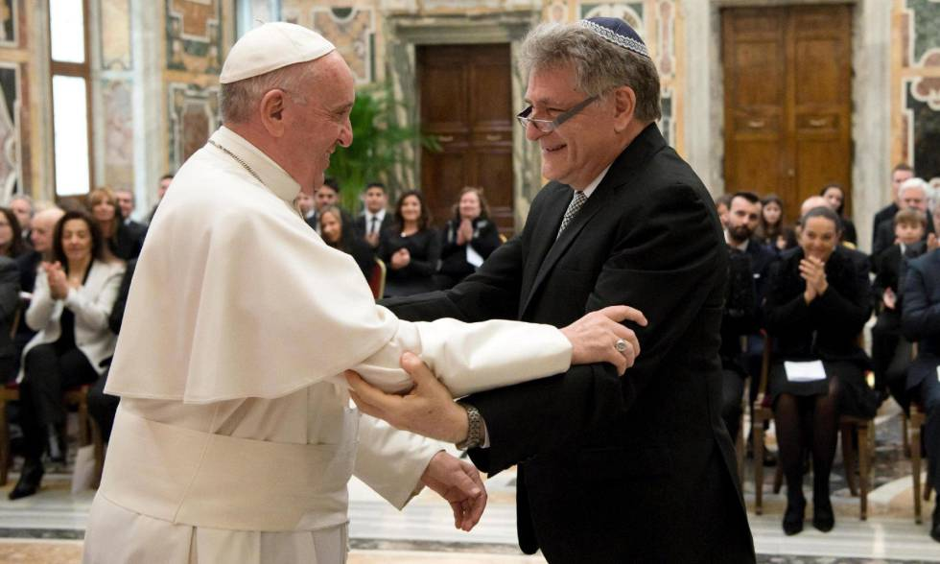
El Papa recibe al rabino argentino Abraham Skorka en el Vaticano, este jueves. OSSERVATORE ROMANO
El papa Francisco ha criticado esta mañana la doble vida que llevan algunas personas que aseguran ser católicas, pero que luego no actúan como tal. “Es un escándalo decir una cosa, y hacer otra. Eso es una doble vida”. De este modo, el Papa ha puesto palabras a una de las críticas frecuentes a determinados comportamientos de la Iglesia católica y, especialmente, a la de algunos que dicen profesar su fe mientras la vida que llevan se encuentra en las antípodas de esa declaración.

MÁS INFORMACIÓN

- GIORGIO ONORATI EFE“El peligro en tiempos de crisis es buscar un salvador que nos devuelva la identidad y nos defienda con muros”
- Los cardenales reformistas cierran filas en torno al Papa ante la ofensiva conservadora
- El gran maestro de la Orden de Malta dimitirá tras la petición del Papa
Esta doble moral, según el Papa, se da frecuentemente en este tipo de discurso. “Están los que dicen, soy muy católico, siempre voy a misa, pertenezco a esta asociación…”, ha asegurado durante las palabras improvisadas tras en el sermón de una homilía en su residencia de Santa Marta, según una transcripción de Radio Vaticano reseñada por Reuters. Peros según Francisco, mucha de esa gente debería decir algo así como “mi vida no es cristiana, no le pago a mis empleados salarios apropiados, exploto a la gente, hago negocios sucios, blanqueo mi dinero, llevo una doble vida”.
Estas palabras forman parte de lo que Francisco lleva promulgando desde que fue elegido Papa en 2013. Una idea del catolicismo mucho más cercana a la humildad de los actos y alejada del lujo y las apariencias que a veces rodean a ciertos círculos religiosos. También de actitudes políticas respecto a la inmigración, la economía o la política diametralmente opuestas a los valores cristianos. Algo que termina por generar un descrédito religioso, ha dado entender, a veces casi comprensible. "Hay muchos católicos que son así y es un escándalo […]. Cuántas veces hemos oído todos decir ‘si esa persona es católica, mejor ser ateo”.

Carta abierta a los obispos chilenos reunidos en Roma

Juan Carlos Claret Pool

América Latina, iglesia catolica
feb192017

Enviado a la página web de Redes Cristianas
Esperando te encuentres bien, comparto contigo una carta abierta escrita a título personal a los obispos chilenos que hoy se encuentran en Asis viviendo un retiro días previos a encontrarse con el Papa Francisco para rendir cuenta del Estado de la Iglesia en Chile y en cada una de sus diócesis.
Como saben, en Osorno los problemas con el obispo Juan Barros existen, se mantienen y se agudizan cada día que pasa. ¿Qué le dirá Juan Barros al Papa sobre el real estado de la Diócesis? Esa pregunta me ha hecho reflexionar que el gran problema en la Diócesis es el Amor, en este caso, su ausencia.
Espero puedas leer esta carta.
Cordialmente,
Juan Carlos Claret Pool
CARTA ABIERTA A LOS OBISPOS CHILENOS REUNIDOS EN ROMA
En Chile decimos que alguien está “quemado” cuando al entregarse por completo a una causa deja de ser escuchado por la comunidad porque se vuelve predecible… “otra vez con lo mismo” dicen, en total, él es el conflictivo.
En la Diócesis de Osorno somos muchos los “quemados” por exigir la renuncia del obispo Juan Barros Madrid por los argumentos de hecho y de derecho que ustedes y la opinión pública conocen bien desde hace dos años. Somos muchos los catalogados de conflictivos o de “majaderos” con el tema, a tal punto, de excluirnos o rechazarnos en instancias extraeclesiales. Al decir “muchos”, constato el hecho de que no somos “todos” porque si bien el rechazo a la imposición del obispo Barros –con certeza lo digo- es rotundo, la mayoría de quienes se oponen lo hacen en silencio para no “quemarse” precisamente. Pero, como hemos constatado bien en las últimas semanas por los voraces incendios forestales que azotaron la zona centro sur del país, que el fuego no se vea en la superficie no significa que no continúe bajo tierra quemando las raíces imposibilitando que la vida continúe y amenazando con rebrotar en la superficie cuando menos se espere.
Y a decir verdad, la Diócesis, mí diócesis, se desmorona -y ustedes lo saben- por un incendio que la jerarquía de la Iglesia provocó y que se les fue de las manos y nadie asume la responsabilidad.
Como soy un quemado por decir “No a Barros” dudé en escribirles, pero creo que es necesario que los quemados no nos autocensuremos, por último, para dar testimonio. Sin embargo, la fuerza del Kairós que ustedes tienen delante suyo y que alcanzará su climax el próximo 23 de febrero cuando se reúnan con el Papa Francisco, me hace escribirles y en este mismo acto, creo representar a “todos” los quemados. Al menos, eso intentaré.
Si Francisco repite lo que acaba de hacer con la Visita Ad Limina de los obispos de Costa Rica, en la visita de ustedes no se reunirá en privado con cada uno sino que sólo como colegialidad. En esto, me preocupa de sobremanera que la presencia del Papa, a quien ustedes han demostrado ver como un patrón más que como un igual, los intimide. Por favor, hermanos obispos, hablen en libertad y parresía. Temo que la excesiva prudencia de muchos de ustedes siga transformándose en inacción. Que el Papa se reúna con todos puede ser la gran oportunidad para que se entere del problema que nos hace sufrir, pero para eso, deben armarse de valentía, virtud que aparenta estar lejos del actual episcopado chileno
Tal vez Francisco se enojará y los reprenda, no obstante, ser fiel al Papa pasa también por decirle lo que no quiere ver.
Luego, ¿qué es lo que no quiere ver el Papa? Podría enumerar en detalle un listado de problemas que cada día crece, pero no sería sensato de mi parte. En estos dos años he tratado de darle sentido a lo que vivimos buscando y rebuscando respuestas a la pregunta “¿cuál es la voluntad de Dios en todo esto?” Claro, si la hubiera.
En ese sentido, el año pasado pude entender un poco mejor, pero siempre insuficientemente, acerca de la Misericordia. Y en esto, comprendí que pasa –mas no se agota- en tener el corazón abierto a la miseria para no ser tentados por un falso puritanismo, pues entenderán que al pedir la renuncia del obispo es muy fácil caer en la retórica de “¡Queremos un obispo intachable!” Yo no quiero un obispo que no se haya comido un chocolate a escondidas, sino uno que se equivoca y que asumiendo eso, comprende que nos necesitamos. Y tampoco quiero una Iglesia con los que piensan como yo o una Iglesia sin ustedes. Lo único que pido -y trabajo por eso- es que los pastores no se coman a las ovejas escudándose en instituciones que favorecen la impunidad y así se les permite seguir revictimizando a quienes debemos proteger.
También, en este mes de febrero –tiempo que coincide con la estadía de ustedes en Roma- los Evangelios nos han sorprendido poniendo sobre la mesa el gran problema que atraviesa la Diócesis de Osorno, a saber, el Amor… en este caso, la ausencia de él. Tras reflexionar largamente es que me atrevo a escribirles.
La falta de amor que señalo se manifiesta en que el obispo Barros no nos ama más que a su ministerio episcopal. Es por eso que no dialoga y se reúne sólo con quienes lo apoyan, no visita comunidades sólo va a hacer misa en aquellas parroquias que no les cerraron las puertas para con tal de no ser enfrentado. Pero, si no nos ama, ¿cómo puede ser fiel al mandato de Cristo: “apacienta mis corderos”? (Jn. 21,15).
Este apego al poder hace más entendible por qué al obispo Barros parece no afectarle que el p. Óscar Escobar se haya ido de la Diócesis, que los sacerdotes Pedro Kliegel, Vinzenz Gottschalk y José Américo Vidal estén con licencia Psiquiátrica por su causa; que diáconos hayan pedido un año libre, que seminaristas hayan renunciado a ser ordenados, que los laicos estemos enfrentados, otrora amigos hoy enemigos, que quienes pedimos su renuncia tengamos que soportar persecución, golpes, burlas y desprecios… ¡y todo esto Juan Barros lo ha justificado en sus homilías! Con estos escándalos, ¿qué buenas obras ven nuestros hermanos para dar gloria al Padre que está en los Cielos? (cfr. Mt 5,16. Evangelio proclamado el domingo 05 de febrero).
Amo a la Iglesia como a mi mamá pero no hay día que no me cuestione si de verdad a ella le importa lo que nos sucede, me sucede. ¿Le importamos a la Iglesia? Si es así, ¿Por qué no puede ser más madre con nosotros? A este laico de 23 años le inquieta saber si hay más personas que sufren con nosotros, o acaso, ¿no era verdad ese valor que me enseñaron de niño en la catequesis de que cuando una persona sufre en la Iglesia todos sufrimos?
Veo de parte del obispo tal desafecto por la diócesis encomendada pero tanta monomanía para que el rito litúrgico sea lo más piadoso e inofensivo posible que las misas se convirtieron en un alienante de la realidad. Pero, cumplir como funcionario y no con Amor el rito no es más que pura apariencia: “si tú estás para presentar tu ofrenda en el altar, y te acuerdas de que tu hermano tiene algo contra ti, deja allí mismo tu ofrenda ante el altar, y vete antes a hacer las paces con tu hermano” (Mt. 5, 23-24. Evangelio proclamado el domingo 12 de febrero).
Y claro, porque ¿cómo hacer de la misa una con sentido de realidad si el mismo obispo escapa de ella retando e imponiéndose ante los sacerdotes que disienten de él y rechazando sistemáticamente dialogar con el laicado que pide su renuncia? Se ha rodeado de gente que piensa como él, vive como él y nos excluye a quienes podemos decirle que las cosas no son como él las imagina. De hecho, sus actitudes poco cristianas con sus colaboradores inmediatos -el clero- da la sensación que consiste en cumplir con un check list de sacerdotes a eliminar más que de sumar para Evangelizar. Pero, “si amas solamente a quienes te aman, ¿qué mérito tiene? También los cobradores de impuestos lo hacen” (Mt. 5, 46. Evangelio a proclamarse el domingo 19 de febrero).
Pero no se me malinterprete. No quiero señalar que el obispo Barros es alguien malo o un Frank Underwood de la Iglesia. Eso no sería sensato de mi parte. Él ha dicho que su fe le dicta que la voluntad de Dios se manifiesta a través del Papa y el Papa lo ha nombrado obispo de Osorno, por lo que para él, en esto, se juega su fe, su salvación. Dicho de otro modo, prefiere salvarse él solo más que salvar almas. Personalmente no comparto su teología pero sí creo que está actuando con buena intención –aunque con pésimos resultados-. Sin embargo, cuando leo el Evangelio de Mateo capítulo 25, 31-45 noto que es el amor la medida de todas las cosas, por lo que se nos juzgará. Por otra parte, la Esperanza del obispo es que los problemas se solucionarán solos y su Fe consiste en lo que ya he identificado, pero, por sobre estas dos virtudes, ¿no es el Amor lo que debe prevalecer? (1Cor. 13,13). Por tanto, hermanos obispos, ¿ustedes también faltarán al amor en aras de virtudes menos importantes a los ojos de Dios?
Quien ama muestra comprensión, no aparenta, no busca su propio interés, no se alegra de lo injusto y goza en la verdad nos dice San Pablo (1Cor. 13. 4-6). Quien ama busca hacer el bien al ser amado evitando su sufrimiento… ¿Nos aman? Entonces, ¿por qué no evitar que el daño ya hecho siga aumentando? Entre ustedes hay dos ex obispos de Osorno ¿seguirán amando a la comunidad con la que aprendieron a ser pastores? Si es así, ¿Se han preguntado qué pasará cuando el obispo Barros se vaya? ¿En qué condiciones quedará el suelo sobre el cual reconstruir la Iglesia en Osorno? Si ustedes no nos van a ayudar en ese proceso, al menos, ayúdennos a que quede algo, y para eso, la visita Ad Limina es una tremenda oportunidad.
Tal vez el Kairós delante de ustedes no pasa por garantizar que el Papa asegure la renuncia del obispo Barros, más bien, en dar testimonio de que ante el pecado de Francisco hubo quienes acompañaron y se la jugaron por los que pagamos los costos. Este es el mayor acto de amor que ustedes pueden hacer por la Iglesia en Osorno. No vuelvan a dejarnos solos.
Osorno, 14 de febrero 2017.
Juan Carlos S. Claret Pool



Los obispos chilenos tuvieron audiencia de tres horas con el Papa
Posted: 6:48 pm, Febrero 20, 2017

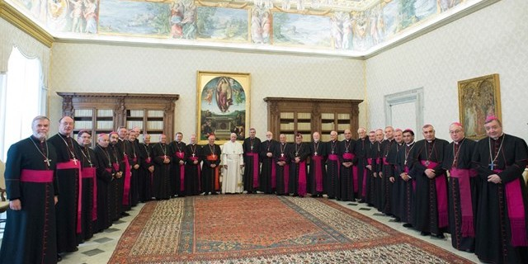

Los Obispos de Chile están en Roma realizando la Visita ad limina apostolorum hasta el 28 de febrero. La primera actividad fue una misa en la Basílica de san Pedro, junto a la “morada de los apóstoles”.
Luego los Obispos se reunieron con el Papa Francisco en una audiencia colectiva que duró tres horas…

Los casos de pederastia, el aborto y las uniones entre personas del mismo sexo, la cuestión de los mapuches y el futuro del país, a 40 años del régimen de Pinochet. Son los temas que afrontaron hoy Papa Francisco y los obispos de la Conferencia Episcopal de Chile, que fueron recibidos esta mañana en visita «ad Limina». Los guiaba el presidente del episcopado, monseñor Santiago Jaime Silva Retamales.

No se eludió el drama de la pederastia que ha afectado también a la Iglesia chilena: el argumento fue tratado «con mucha sinceridad, con la capacidad (que el Papa nos pidió) de estar atentos a los problemas, a las injusticias que, cuando se trata sobre todo de pederastia, son faltas gravísimas en relación con los derechos humanos y son también un grave pecado frente a Dios», explicó el cardenal. «El Papa -añadió- nos contó que una vez, saliendo del metro de Buenos Aires, en una plaza llena de gente porque había una manifestación, había unos padres con un niño y estos le gritaron al pequeño: «¡Ven, ven, porque hay pederastas!”. El Papa quedó dolido, pero ahora nos dijo: “Vean hasta qué punto puede llegar una mentalidad que ve el mal por todas partes”. Después nos invitó a superar también esta situación».
Durante la conversación se dio particular importancia a los problemas de la sociedad contemporánea, sobre todo en relación con los temas del aborto y de las uniones entre personas del mismo sexo. Ezzati dijo a la emisora vaticana que «nosotros estamos trabajando mucho sobre la familia; sabemos que el ambiente cultural es adverso; sabemos cuánto incide la “doctrina de género” y cuánto influye también en la vida concreta el tema del matrimonio y el tema de la vida. Hemos trabajado y estamos trabajando fuertemente sobre esto», a la luz de las indicaciones de la exhortación «Amoris laetitia».
También se afrontó la situación de los mapuches, pueblo nativo originario del centro y sur de Chile y del sur de Argentina que sobrevivió a la conquista española y que ahora lucha por su autodeterminación, por el reconocimiento de la plurinacionalidad del estado argentino, por recuperar las tierras que les quitaron o que están amenazadas por proyectos mineros o petrolíferos. El cardenal Ezzati se dijo convencido de que «el pueblo Mapuche tiene todas las cualidades y las posibilidades para dialogar con el Estado chileno: es un pueblo maduro, que tiene convicciones profundas, que tiene formación profunda». Aunque el Estado sea laico, añadió, «tiene, como sea, cierta confianza en nosotros, aunque nos critique, al final viene a buscarnos. Y creo que esta es una obra muy bella de la Iglesia».
En relación con el futuro de Chile, que, después de décadas sigue sufriendo las consecuencias de la dictadura del general Augusto Pinochet, el arzobispo expresó un deseo: «Que podamos caminar con decisión por la vía de la reconciliación profunda. La reconciliación no olvida los hechos: olvidar sería olvidar la historia que es maestra de vida. Pero la reconciliación significa ir más allá de los hechos y, entonces, creo que los valores y el mensaje del Evangelio nos invitan a reconocer las situaciones, sobre todo las faltas en el campo de los derechos humanos que han hecho un daño enorme y que siguen haciéndolo», a cuarenta años de distancia. Esto, concluyó el purpurado, «significa también voluntad del perdón en la conciencia de que lo que se perdona es gratuito: el perdón es siempre gratuito. Unir, pues, la verdad con una vía nueva de construcción del futuro».
Vatican Insider – Il Sismografo – Radio Vaticana – Reflexión y Liberación

El cardenal Ezzati: con el Papa hemos hablado de todos los temas, ninguno vedado
Posted by Sergio Mora on 20 February, 2017

(ZENIT – Roma, 20 Feb. 2017).- “Una gracia, una novedad, un descubrimiento del ejercicio del ministerio petrino de una manera realmente sinodal, donde el Papa nos escuchó, nos habló, pudimos intercambiar durante casi tres horas hablando de todos los temas, ninguno vedado. Esto ha sido una cosa maravillosa”.
Así el cardenal arzobispo de Santiago de Chile, Ricardo Ezzati, describió a ZENIT el encuentro que tuvieron este lunes con el papa Francisco en el Vaticano, con motivo de la visita ad limina que están realizando en Roma los obispos del país andino.
Sobre la familia y los matrimonios heridos, “el Papa hablando de la ‘Amoris Laetitia‘ indicó –dijo el purpurado italo-chileno– sobre todo lo que significa la acogida, la compresión, el discernimiento, la luz del espíritu y después la integración en la medida que sea posible”.
Interrogado sobre las décadas del pasado en Chile la situación actual, el cardenal salesiano señaló que “las heridas del pasado hay que superarlas, en primer lugar el recuerdo y la memoria de lo que ha pasado no hay que olvidarlo, hay que tenerlo siempre presente” dijo. Precisó entretanto que “un país no se reconcilia simplemente teniendo presente los hechos del pasado y pidiendo solamente justicia”.
Añadió que “se requiere siempre un paso gratuito y ese paso es el don de la reconciliación. Que me hace reconocer la verdad, el horror de las cosas que fueron mal hechas pero que abre el corazón a la esperanza y lo abre efectivamente”.
Sobre el caso de la etnia mapuche en el sur de Chile y de los incendios de templos en señal de protesta, el cardenal nacido en Italia explicó que la única salida es el diálogo: “El caso mapuche se soluciona creyendo que el pueblo mapuche tiene su dignidad y sus derechos, y por ello con una actitud de mucha escucha hacia ellos, de reparación de los daños hechos, y con la buena voluntad de mapuches y chilenos reconciliada y unida”.
“Recuerdo siempre una cosa –concluyó el presidente de la Conferencia episcopal– que cuando terminé como arzobispo de Concepción y me tocó inaugurar un centro de educación superior que los mapuches nos habían pedido, en Cañete, la capital del pueblo mapuche, uno de sus dirigentes me dijo y lo recuerdo siempre: ‘Miren esta bandera chilena, nos sentimos parte de esta bandera, pero quiero observar que esta bandera no tiene un solo color'”. Para indicar así “que la unidad del pueblo no lo hace el ser de un mismo color o etnia, sino crear esta unidad a partir de la riqueza de la diversidad”.
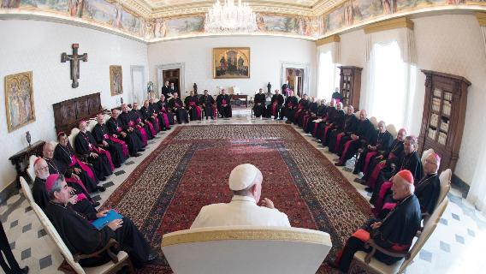
Visita ‘ad limina’ de los obispos chilenos: segunda reunión con el Papa y siete cardenales
Posted by Redaccion on 24 February, 2017

(ZENIT- Ciudad del Vaticano).- Los obispos de Chile en visita ad limina tuvieron este jueves 23 de febrero por la tarde una reunión en el Vaticano con el santo padre Francisco, que además de tres horas de duración contó con la presencia de siete cardenales y prefectos de dicasterios.
El cardenal arzobispo de Santiago Ricardo Ezzati, señaló que “ha sido un diálogo muy cordial, muy sincero y profundo, con mucha perspectiva de renovación para la Iglesia universal y también para la Iglesia en América Latina y Chile en particular”.
Desde “una perspectiva muy elevada” se abordaron temas como el rol de los colegios católicos frente a la reforma de la educación chilena, los escándalos en la Iglesia, sobre cómo enfrentar la gran disminución de las vocaciones y los delitos canónicos de los sacerdotes.
También se abordó el tema de las leyes contrarias al pensamiento cristiano promulgadas o que están en discusión en Chile, como el aborto, los matrimonios igualitarios, el proyecto de identidad de género.
Otro de los temas fue la situación del pueblo mapuche. “Una de las principales indicaciones que nos dejó el Santo Padre –indicó el arzobispo de Santiago– es tener una sensibilidad muy grande hacia los pueblos originales, para comprenderlos en su identidad y acompañarlos en la búsqueda de su reconocimiento de derechos”. Esta ha sido “la visita más cercana, más sinodal, como le gusta decir al Papa, que he vivido en mi vida de 21 años como obispo”, concluyó el cardenal.
Por su parte, monseñor Fernando Ramos, obispo Auxiliar de Santiago señaló que este encuentro fue “con mucho diálogo y alegría”, Y concluyó: “lo entendemos como una verdadera gracia de Dios”.
Monseñor Jorge Concha, destacó “la importancia que se le dio al discernimiento y a la búsqueda de la evangelización en el presente y en el futuro. Fue una experiencia única. Se está inaugurando en la Santa Sede un modo nuevo de realizar las visitas Ad Limina para toda la Iglesia”.
Cardenales y monseñores de la Santa Sede presentes en la reunión de este jueves
– Cardenal Pietro Parolin: Secretario de Estado
– Cardenal Marc Ouellet: Prefecto Dicasterio Obispos y Presidente Pontificia Comisión para América Latina
– Cardenal Gerhard Ludwig Muller: Prefecto Dicasterio Doctrina de la Fe
– Cardenal Kevin Farrell: Prefecto Dicasterio Laicos
– Cardenal Giuseppe Versaldi: Prefecto Dicasterio Educacion Católica
– Cardenal Beniamino Stella: Prefecto Dicasterio Clero
– Cardenal Joao Braz: Prefecto Dicasterio Institutos de Vida Consagrada y Sociedades Apostólica
– Monseñor Paul Richard Gallagher Gallagher: Responsable Relaciones con los Estados
– Monseñor Ilson de Jesús Montanari: Secretario Congregación Obispos

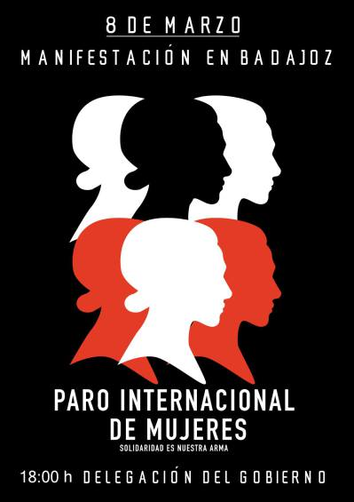

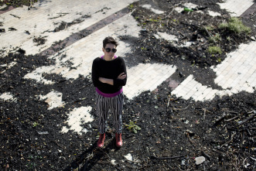
Klementyna Suchanow (foto: Tomek Prokop)

Viento del Este

Klementyna Suchanow es una joven periodista y escritora polaca, investigadora de la vida y la obra de Witold Gombrowicz, figura de la literatura del siglo XX de su país. Ella, que no pertenece a ningún grupo feminista, sindicato o partido, es una de las fundadoras de este movimiento nacido en Polonia como “autodefensa” frente al gobierno conservador del partido Ley y Justicia –con mayoría absoluta desde 2015– y también por la preocupación con la que las mujeres del Este de Europa siguen la deriva del gobierno ruso en materia de derechos civiles, especialmente los de las mujeres. Las polacas son muy conscientes de la amenaza que supone el influjo de la potencia más cercana, la Rusia de Putin, donde se alzan voces de la ultraconservadora iglesia ortodoxa por la imposición de los valores de la “familia tradicional”. La muestra más reciente de esta deriva ha sido la despenalización en Rusia de la violencia física en el ámbito doméstico. Así, de Washington a Breslavia, a un lado y otro del mundo hay mujeres que se echan a la calle frente a dos mandatarios poderosos que se apoyan mutuamente: unas salen más por Trump, otras por Putin. Con ambos las manifestantes entienden que las mujeres pierden. En Polonia, no solo es la legislación sobre el aborto: también el gobierno hace daño cuando “está sacando la plata de las organizaciones de apoyo a las mujeres que sufren violencia”, afirma enérgica Klementyna Suchanow en un perfecto español rioplatense. El compromiso con esta causa, explica, empezó desde su propio trabajo periodístico, que ha decidido hacer activo y participativo. Ella y otras compañeras crearon el evento en Facebook que fue el inicio de la convocatoria, que tuvo enseguida respuesta en Corea del Sur y Rusia, para sumarse pronto grupos de mujeres en Argentina y otros países latinoamericanos. Además, la abogada Marta Lempart, la principal organizadora del grupo polaco, mantiene contactos con las activistas estadounidenses que iniciaron su propia marcha. “Es un verdadero movimiento de base –asegura Suchanow– sin más financiación que alguna campaña de crowdfunding, aunque casi todo es trabajo que aportamos las propias chicas, en los diseños, acciones, la página web…˝ “No queremos convertirnos en una estructura formal”, afirma. Paradójicamente, en los países en los que existe un feminismo anterior más fuerte y más organizado –como Francia– es donde Suchanow y las suyas encuentran más fría acogida, como recién llegadas “a sus festejos del 8 de marzo”.
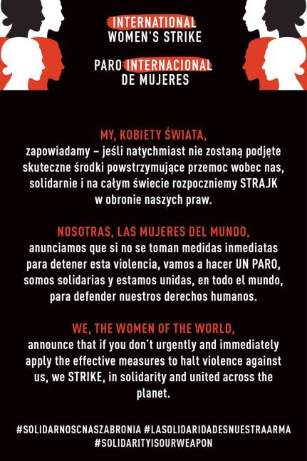
Los gobiernos conservadores las tienen enfrente, pero ¿apoya el movimiento obrero la huelga de mujeres?Suchanow es tajante: “No hay en Polonia ningún apoyo por parte de los sindicatos”. Como en tantos otros levantamientos populares históricos, las polacas se consideraron “vendidas por sus propios compañeros” cuando el famoso sindicato mayoritario en el país, Solidaridad, llegó al poder. “Los hombres de Solidaridad vendieron los derechos de las mujeres a la Iglesia”, sostiene. En esa transacción de poder entre la jerarquía católica y la sindical, los religiosos “se reservaron el control de las cuestiones morales”, lo que las mujeres polacas, en un país donde el aborto era libre en la época comunista, han vivido como una traición. “La palabra huelga está cambiando de significado”, afirma. “Podemos parar aunque no estemos sindicadas. Huelga, obreros, clases… utilizamos términos del siglo XIX en el siglo XXI, pero hay otras fronteras que no son las clases sociales, podríamos hablar de la defensa de cuestiones humanas y ecológicas… las cosas están cambiando. Incluso en la huelga de octubre hubo muchas pequeñas empresas que entendieron y apoyaron el paro, cuando en la lógica obreros-burgueses deberían haber estado en contra˝. Convocando al paro al margen de los sindicatos clásicos, Marta Lempart, Suchanow y sus aliadas se inscriben en esta nueva acepción de “huelga social”como la que promueve la Transnational Social Strike, y en un modelo de acción con “estructuras flojas”, completamente horizontal, dejando todo el protagonismo a los grupos locales que son los que en definitiva conocen los problemas y mecanismos específicos de cada sociedad, actuando tan solo bajo el paraguas de una llamada abierta pro derechos civiles.
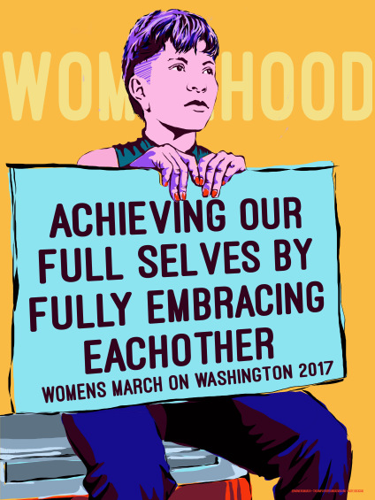
Kate Deciccio-Embracing Each Other. Women’s March. The Amplifier Foundation.

Las mujeres son las nuevas indignadas

La multitud reunida por la Marcha de las Mujeres en Washington al día siguiente de la toma de posesión de Donald Trump en la Casa Blanca fue respaldada en todo el planeta con manifestaciones en más de 600 ciudades –lo que se llamó la Women´s March Global–. Según Associated Press, hubo más de tres millones de manifestantes en total, en lo que puede considerarse como una reacción global a una ola conservadora global. Las cifras convierten estas jornadas en hitos históricos de los movimientos civiles. Las masivas afluencias en Estados Unidos, Argentina y Polonia hablan de la realidad de un nuevo clamor de indignaciónque recorre el mundo como el que llenó las plazas en 2011, solo que esta vez son las mujeres las indignadas. Un movimiento de masas contra la violencia y la desigualdad que volverá a escenificarse el próximo 8 de marzo, exactamente cinco meses después de la muerte de la desventurada Lucía Pérez. Este año, el Día Internacional de la Mujer será el día de la primera huelga internacional de mujeres de la historia.
Así lo expresan ellas mismas en un de sus documentos, una petición con emplazamiento al paro elevada a Naciones Unidas, en la que justifican la toma de esta medida extraordinaria como la única vía “para asegurar que el retroceso creciente en materia de derechos humanos de las mujeres termine(…)debido al aumento de políticas radicales de derecha”, “Nosotras, las mujeres del mundo –continúan–exigimos: acción inmediata en contra de la violencia de género(…) y en contra de todas las formas de discriminación por género, incluyendo la regulación de salarios (…) Asegurar que eliminar los derechos de la mujer –incluyendo nuestros derechos reproductivos– sobre la base de sistemas religiosos, ya no será tolerado˝.
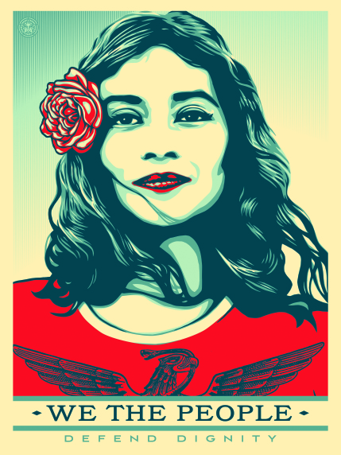
Shepard-Defend Dignity. Women’s March. The Amplifier Foundation.

Las hermanas latinoamericanas

Acerca de las raíces del movimiento en América habla una de las portavoces argentinas, María Florencia Alcaraz, del colectivo “Ni una menos”, uno de los grupos contra la violencia de género que más protagonismo está teniendo en este proceso. “Salimos a las calles de manera masiva por primera vez en 2015 bajo la consigna Ni Una Menos, pero desde hace mucho tiempo las argentinas venimos organizadas. Hace 32 años que tenemos el Encuentro Nacional de Mujeres, un espacio de formación y reunión que hacemos todos los años en una provincia distinta. Es una experiencia inédita en el mundo”. Las activistas argentinas saben bien que se enfrentan a una reacción brutal a las conquistas de las mujeres en un país en el que hay una mujer asesinada cada 26 horas, mujeres presas por abortar o por defenderse (o defender a sus hijos) de sus agresores. María Florencia Alcaraz explica cómo su consigna Ni Una Menos Vivas Nos Queremos encontró réplica “entre las hermanas latinoamericanas” en Perú, México, Bolivia, Ecuador. Tomaron la idea de paro del ejemplo de la Huelga de Mujeres islandesas de 1975 y de las polacas en 2016, hitos que “traccionaron para la Women´s March y el paro que se viene, hay una continuidad y una potencia”. En Argentina las convocantes han emplazado a los sindicatos a apoyar la huelga del día 8 de marzo, tras una asamblea con más de 200 mujeres en Buenos Aires celebrada el pasado 3 de febrero. Por su parte, la CGT –Confederación General del Trabajo, la histórica central sindical mayoritaria en el país– anunció una movilización para el día 7, precisamente la víspera del día de las mujeres. No obstante, Alcaraz señala que la huelga del día 8 “va a tener cobertura gremial” y que “muchos referentes sindicales han expresado su apoyo. Estamos con muchas compañeras que están en los sindicatos˝. También Estela Díaz, Secretaria de género de CTA (Central de Trabajadores de la Argentina), se ha expresado en prensa a favor del paro de mujeres como “una oportunidad propicia dentro del sindicalismo”. Así pues, parece que han llegado a un entendimiento para que el 7/3 sea un trampolín –en palabras de uno de los líderes sindicales del CGT– para el #8M.
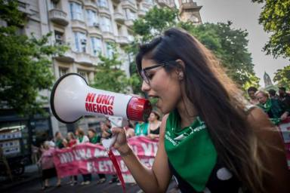
María Florencia Alcaraz, de Ni Una Menos (Argentina).
“El movimiento de mujeres marca agenda en el mundo”, escribe la periodista Tali Goldman en Página 12 a propósito de la asamblea en Buenos Aires. Es así pese a las dificultades que encuentra incluso entre sus potenciales aliados del movimiento obrero. Goldman narra una muestra de estas resistencias: “Parada en el centro de la ronda (Natalia Fontana, sindicalista) mostró un papel en el que se podía ver a mujeres con dos leyendas diferentes. La primera con la frase “Las mujeres fuertes toman las riendas de sus vidas”, la otra con la consigna “las débiles culpan de sus problemas al patriarcado”. Arriba había una mujer sonriente con uniforme de trabajo, abajo un grupo de manifestantes con carteles mostrando las tetas”. Precisamente por estas fechas en Argentina hay una oleada de movilizaciones feministas a pecho descubierto bautizadas como “tetazos”contra la prohibición del topless playero y la lactancia materna en lugares públicos. “Estamos hartas de la intervención de la iglesia en las decisiones sobre nuestros cuerpos”, afirman las convocantes del Paro Internacional de Mujeres. “Estamos hartas de la misoginia y el discurso contra lo que llaman “ideología de género”.

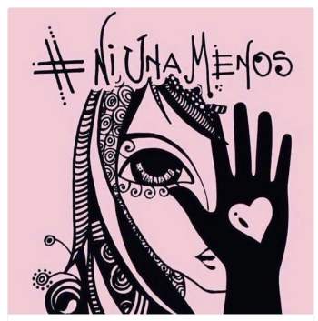

Derechos de las mujeres, derechos humanos

En definitiva, “Women´s rights are human rights”. Éste es uno de los principales lemas que se escucharon en enero en Washington. Las redacciones de los periódicos reseñaron principalmente la presencia en el estrado de estrellas como Madonna o Scarlett Johanson, si bien hubo personalidades históricas de los movimientos feministas y pro derechos civiles que también participaron en una marcha que tuvo un fuerte componente antirracista y contra la xenofobia, dadas las amenazas de la presidencia Trump. Grandes veteranas como Gloria Steinem –quien recordó a las polacas de negro en su discurso– o la profesora Angela Davis (filósofa, activista y miembro del partido comunista) hablaron a la multitud tocada con los llamativos gorros de lana rosa, los “pussyhats” que tejieron miles de mujeres en irónica respuesta a las despectivas y machistas expresiones del nuevo presidente. “Esta marcha de mujeres representa la promesa del feminismo contra los poderes perniciosos de la violencia estatal”, dijo la señora Davis. “Los derechos de la mujer son derechos humanos en todo el planeta”.
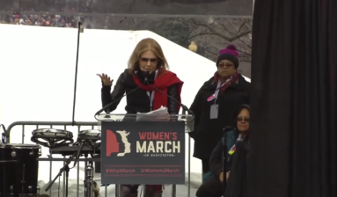
Intervención de Gloria Steinem en la Women’s March. 21 de enero de 2017.

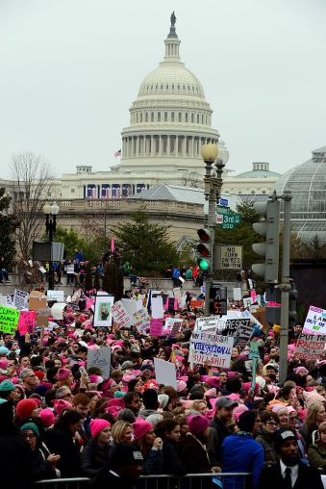
Marcha de las Mujeres en Washington. 21 de enero de 2017. Daniel Gagnon, JTF-DC. Creative Commons.
Las dimensiones y la capacidad organizativa de lo ocurrido en Washington suponen, no obstante, un giro cualitativo respecto a las recientes marchas en ciudades suramericanas o europeas. Hubo allí un escenario, equipos técnicos, mayores medios de los que cabe esperar obtener con pequeñas colectas en internet. Las norteamericanas contaron con colaboraciones económicas que no han pasado desapercibidas para la prensa estadounidense. Así, en el New York Times se han publicado artículos apuntando las conexiones entre los donantes de la Women´s March –teóricamente, un acto pro derechos humanos no partidista– y el entorno del Partido Demócrata, extremo que estos socios (partners) niegan y afirman ser puramente filantrópicos. Por otra parte, en el debate público tras la Marcha de Washington han aflorado de nuevo las divergencias en las posiciones pro-trabajo sexual (en ese sentido se entienden las discusiones sobre el grito “pussy power”) frente a las abolicionistas, o las ideas acerca del uso del velo entre las mujeres musulmanas (una de las principales figuras de la marcha es Linda Sarsour, una activista cercana a Michelle Obama que dirige la oficina femenina de la Asociación Árabe-Americana de Nueva York y cubre su cabeza con el velo). No dejan de ser, finalmente, las mismas cuestiones que dividen a las activistas en todo el mundo y sobre las que el Paro Internacional de Mujeres no ha fijado una posición en ningún documento. “Luchamos ahora por algo común e internacional muy básico”, por la libertad y la seguridad de la mitad de la población mundial, apunta en este sentido Klementyna Suchanow.
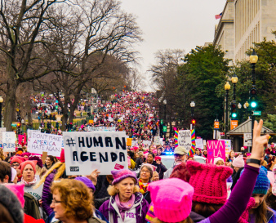
Marcha de las Mujeres en Washington. 21 de enero de 2017. Ted Eytan. Creative Commons.

Pero, ¿hubo alguna vez una huelga de mujeres que sirviera para algo?
Es sorprendente comprobar cómo los logros reales de acciones de esta clase son ignorados por la mayoría, pese a su rotundidad. Una vez más, la historia de los hechos protagonizados por mujeres desaparece pronto del relato común y hay que hacer el esfuerzo de buscarla. La del próximo 8 de marzo será la primera convocatoria internacional pero no la primera vez que las mujeres han usado la huelga, la herramienta insignia del movimiento obrero y de la lucha de clases, en defensa de sus derechos. Si hoy se levantan y hablan en las asambleas argentinas y polacas, hace ya más de un siglo que la joven judía de 23 años Clara Lemlich pidió la palabra en otra asamblea para llamar a la huelga. En 1909 Lemlich habló y para el asombro de sus compañeros varones se convirtió en la líder del histórico “Levantamiento de las 20.000”, la huelga de las camiseras de Nueva York de 1909. Las huelguistas –en su mayoría mujeres emigrantes, judías procedentes de la Europa del Este– fueron fuertemente reprimidas por el poder y menospreciadas en su capacidad de organización por sus iguales varones, sin embargo, su lucha acabó convirtiendo la industria de la confección en uno de los oficios mejor regulados de los Estados Unidos de América.
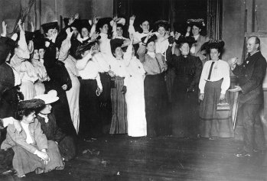
Las costureras de Nueva York levantan sus manos por la huelga durante el “Levantamiento de las 20.000” en 1909. International Ladies Garment Workers Union Archives, Kheel Center, Cornell University.
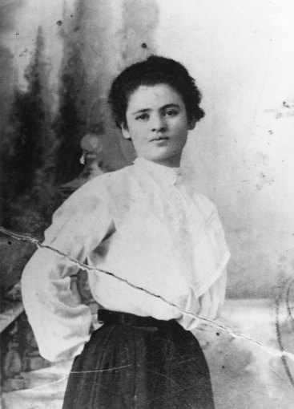
Clara Lemlich (1886-1982), alrededor de 1910. International Ladies’ Garment Workers’ Union Archives. Kheel Center, Cornell University.
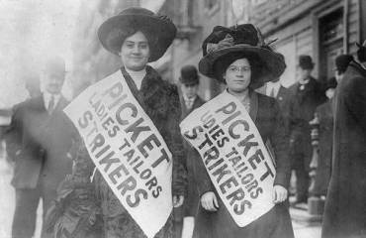
Trabajadoras con delanteros a medida durante el “Levantamiento de las 20.000”. Biblioteca del Congreso de los Estados Unidos.
Las promotoras del International Women´s Strike conocen sin duda la historia de Clara Lemlich y también habrán visto las viejas fotografías de la huelga de las mujeres de Islandia de 1975, secundada por el 90% de las trabajadoras. De hecho, la inspiración directa de Marta Lempart para llamar a sus compatriotas al “lunes negro” polaco del pasado 3 de octubre es esta huelga islandesa. El 24 de octubre de 1975 las islandesas paralizaron, literalmente, el país, en una jornada en la que hicieron huelga laboral y de cuidados y que fue descrita por los hombres como el “viernes largo”, pues tuvieron que ir al trabajo y llevarse a los niños con ellos: las madres y las abuelas estaban de huelga ese día. En esa fecha, había solamente tres mujeres diputadas en Islandia, el 5% del Parlamento. Cinco años después, en 1980, Islandia tenía la primera mujer presidenta en Europa y la primera jefa de Estado elegida democráticamente, Vigdis Finnbogadottir. Ocupó el cargo durante 16 años. Según ella misma explicó a la BBC, nunca hubiera llegado a la presidencia de no haber sido por la huelga de mujeres, el día que “abrió los ojos de muchos hombres”.
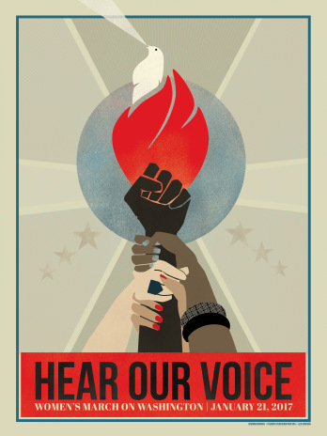
Liza Donovan-Hear Our Voice. Women’s March. The Amplifier Foundation.
“Creo que sí, que tras el 8 de marzo el movimiento va a tener continuidad”, dice Klementyna Suchanow, “porque las mujeres sienten que hay sobre ellas una amenaza física”. Desde Islandia en 1975 a Polonia y Argentina en 2016, la Marcha Global contra Trump del 21 de enero y la convocatoria para marzo de 2017 pueden ser los primeros pasos de una nueva internacional en la que nos agrupemos todas; esta vez, una internacional de mujeres es la que está en marcha.
https://artemisiarevista.wordpress.com/2017/02/13/8m-la-huelga-mundial-de-mujeres-esta-en-marcha/
Anuncios

Compártelo:

Homilía para el 3er domingo de Cuaresma: Agitación y protesta: SILVIA ANTONIA BRANDON PÉREZEn "Espiritualidad"
SOLIDARIDAD: Huelga internacional de mujeres el 8 de marzo contra la violencia machistaEn "Cultura"
Indígenas marchan 800 km para sumarse a huelga contra CorreaEn "Articulo de Opinion"

